
Серьёзные задания для любителей математики в
нестандартной упаковке. Часть 2
(Упрощённый вариант работы « Увлекательная математика в блок-схемах»)
10 – 11 кл.
МАТЕМАТИЧЕСКИЕ
УЗЕЛКИ
А.ГАЙШТУТ

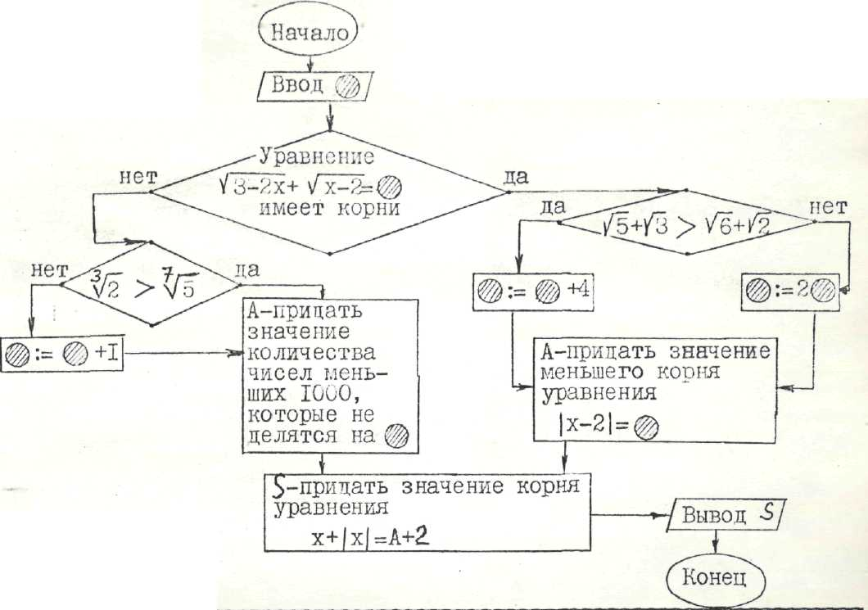
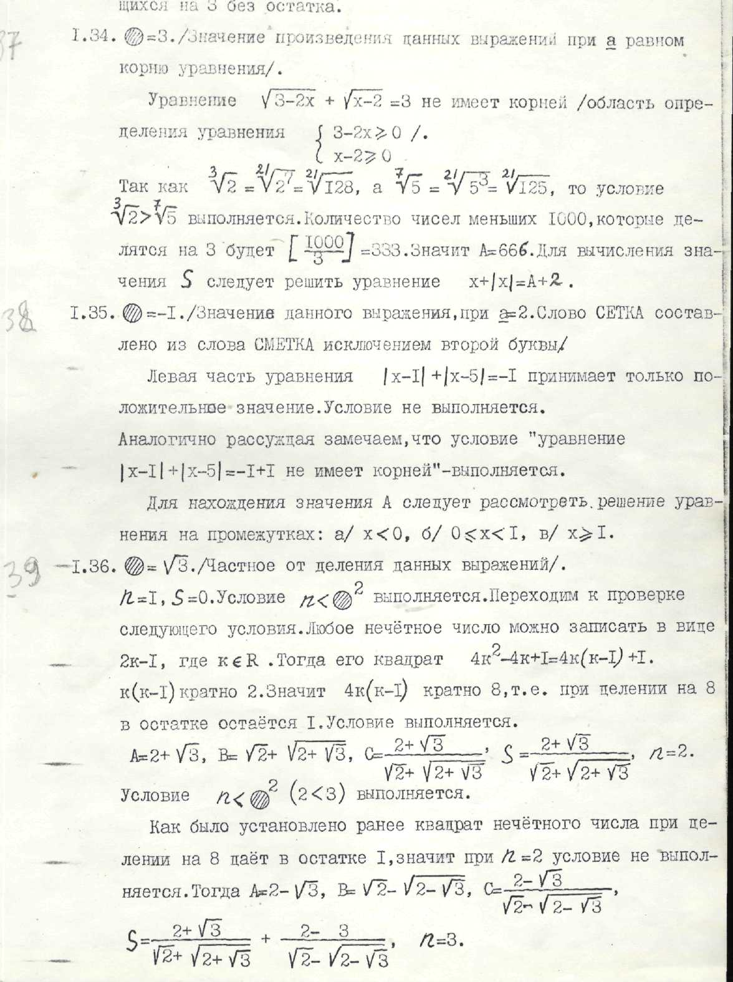
37. Найти неизвестное число, если известно, что = 3.
Пояснение к решению задания 37

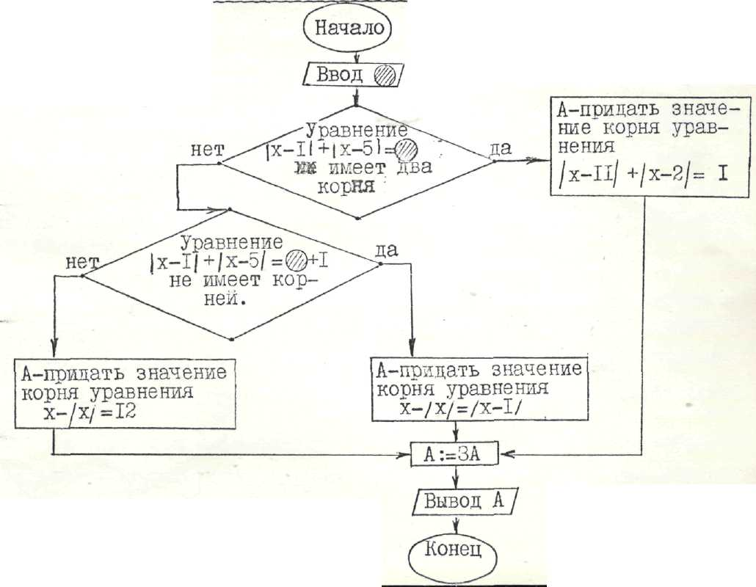
38. Найти неизвестное число, если известно, что = – 1.
Пояснение к решению задания 38

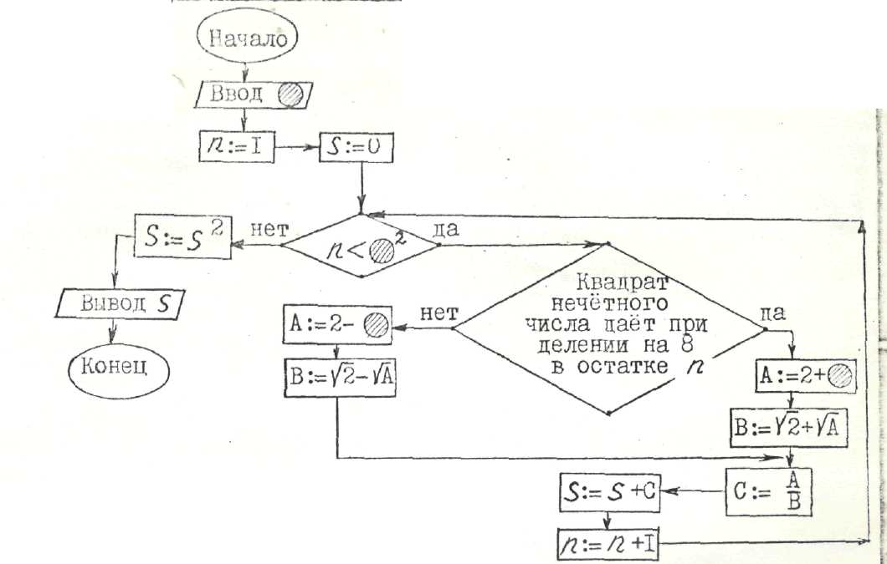
39. Найти неизвестное число, если известно, что = .

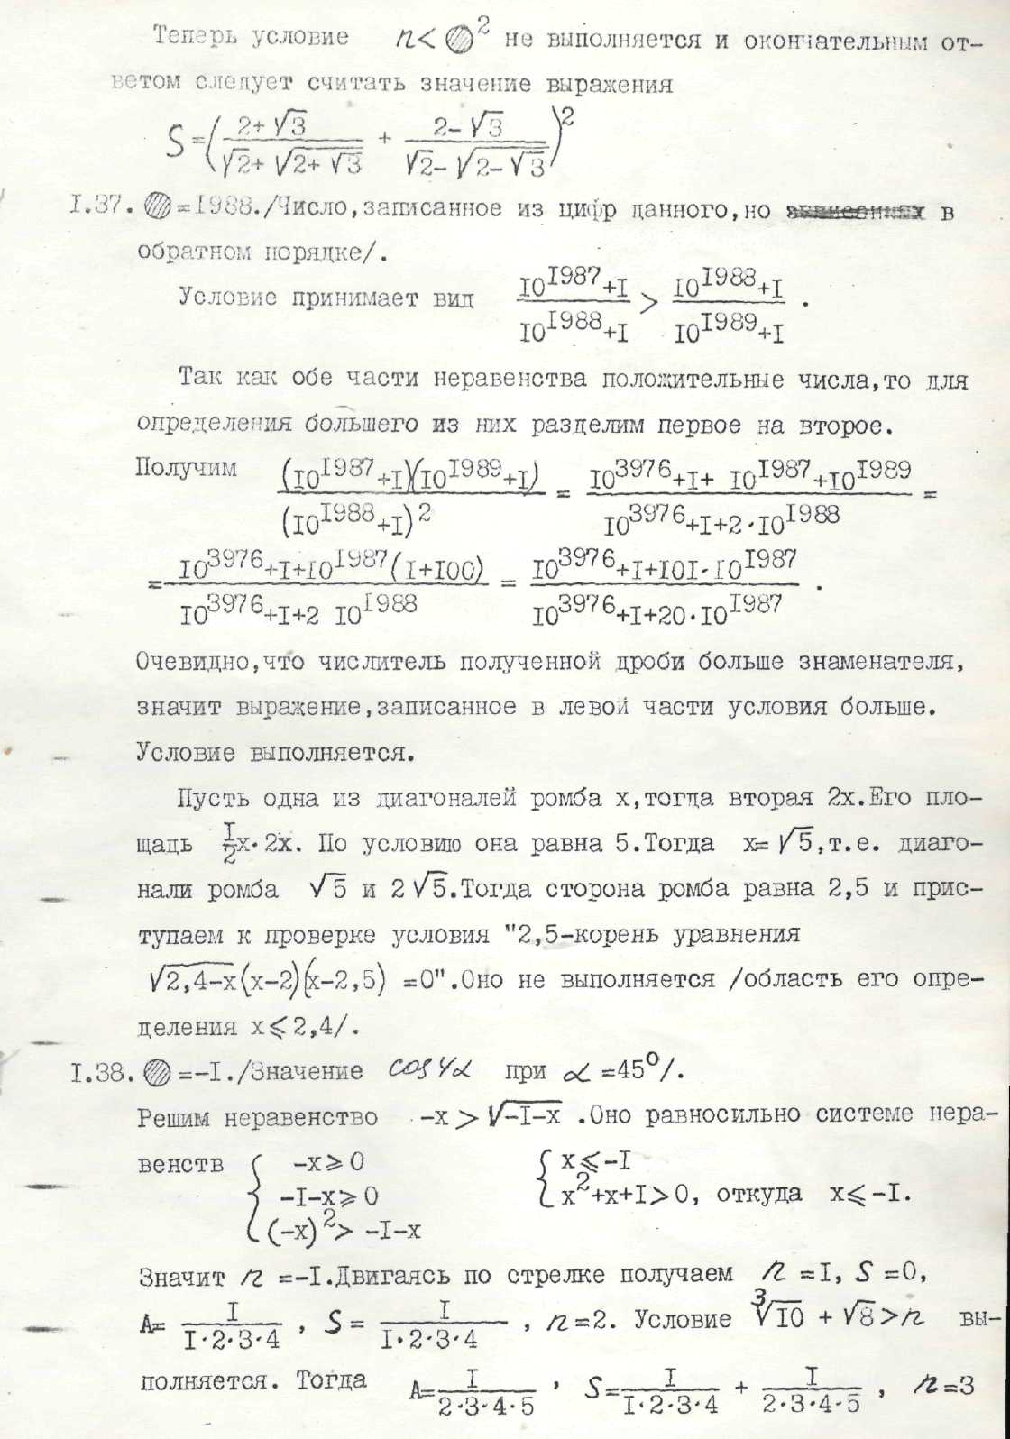
Пояснение к решению задания 39

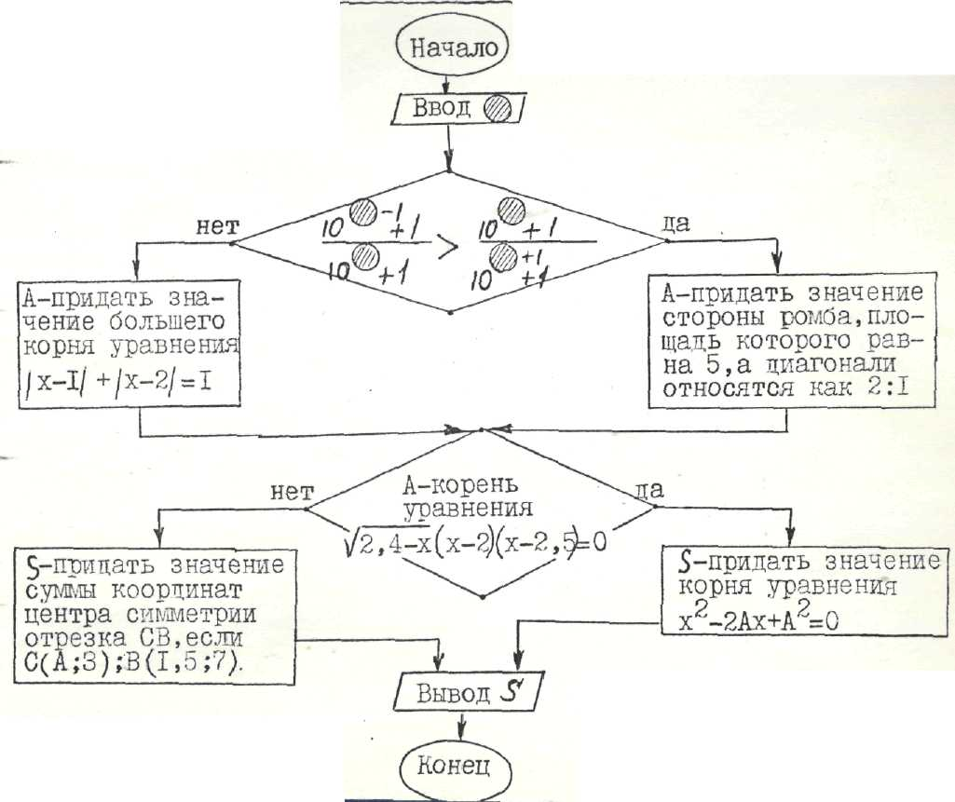
40. Найти неизвестное число, если известно, что = 1988.

Пояснение к решению задания 40

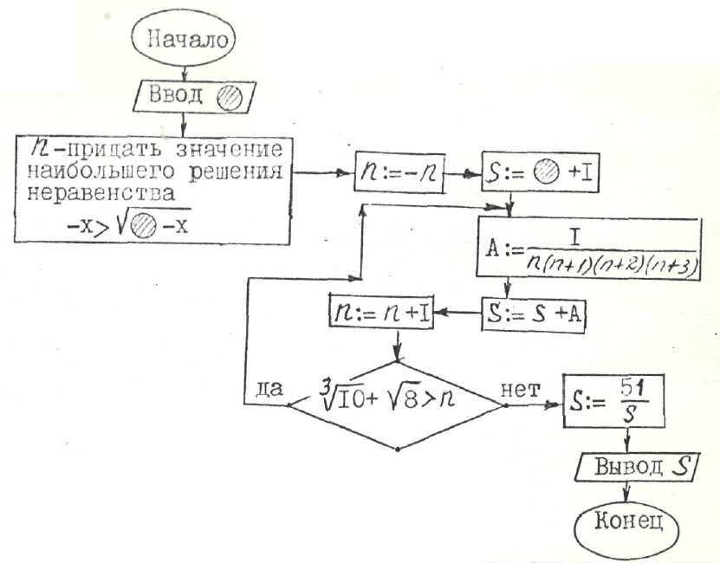
41. Найти неизвестное число, если известно, что = – 1.

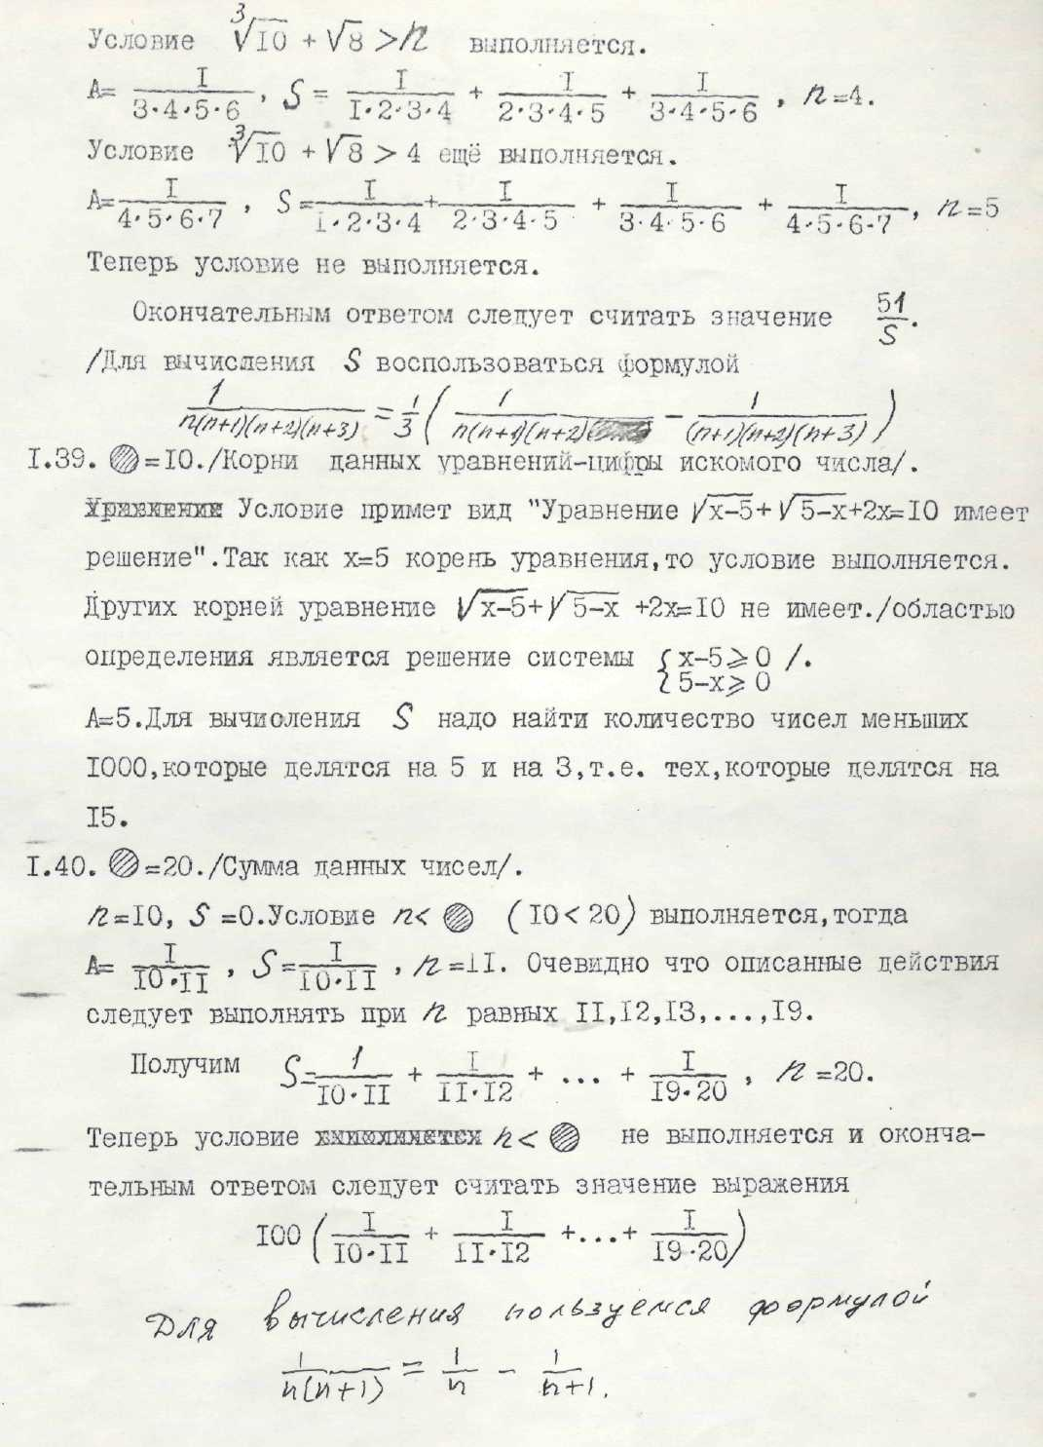
Пояснение к решению задания 41

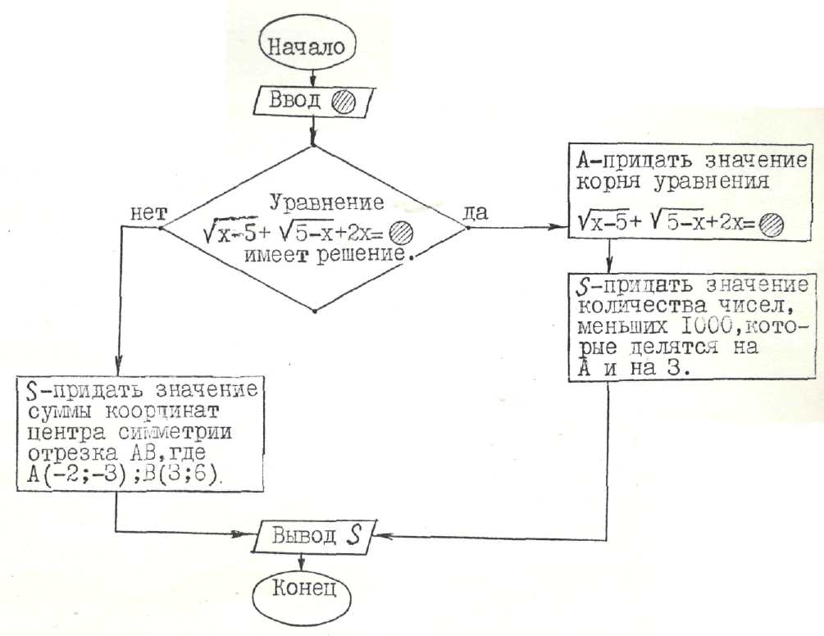
42. Найти неизвестное число, если известно, что = 10.
Пояснение к решению задания 42

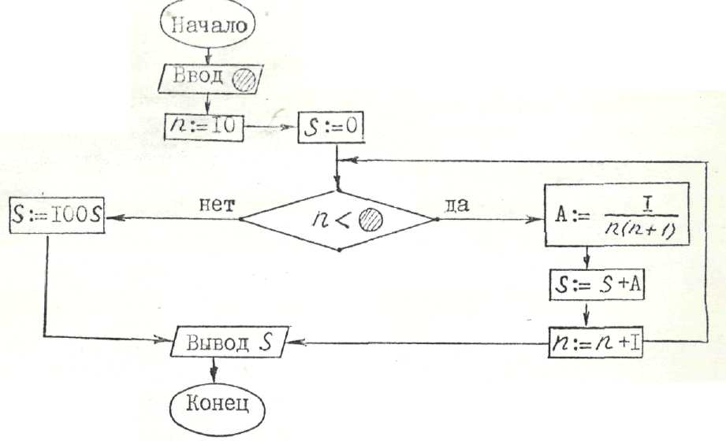
43. Найти неизвестное число, если известно, что = 20.
Пояснение к решению задания 43

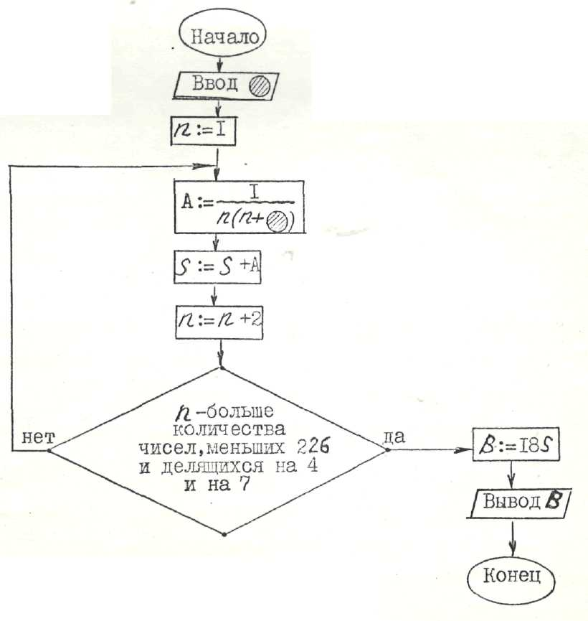
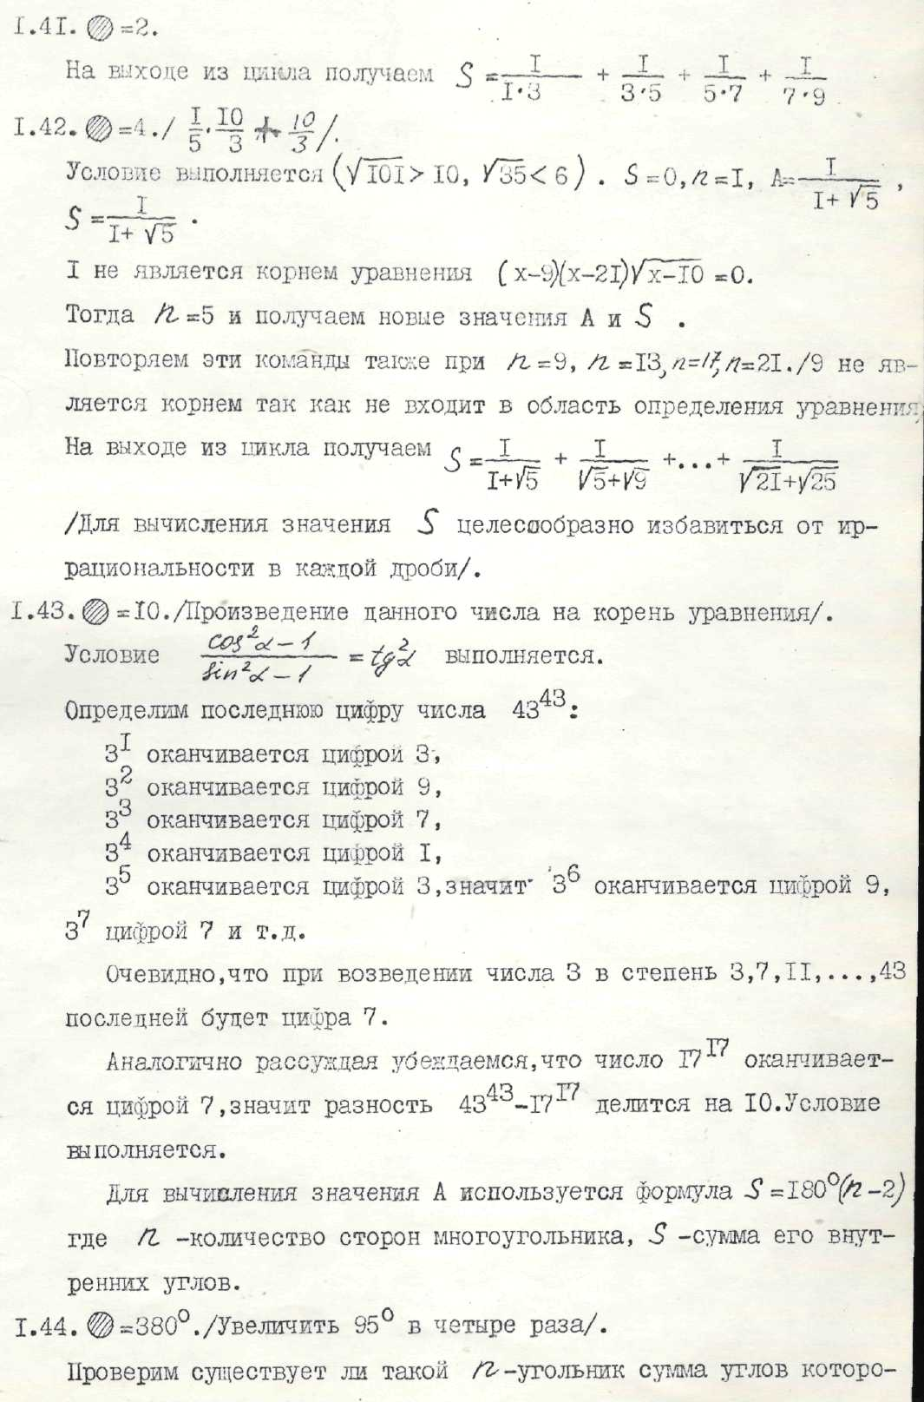
44. Найти неизвестное число, если известно, что = 2.
Пояснение к решению задания 44

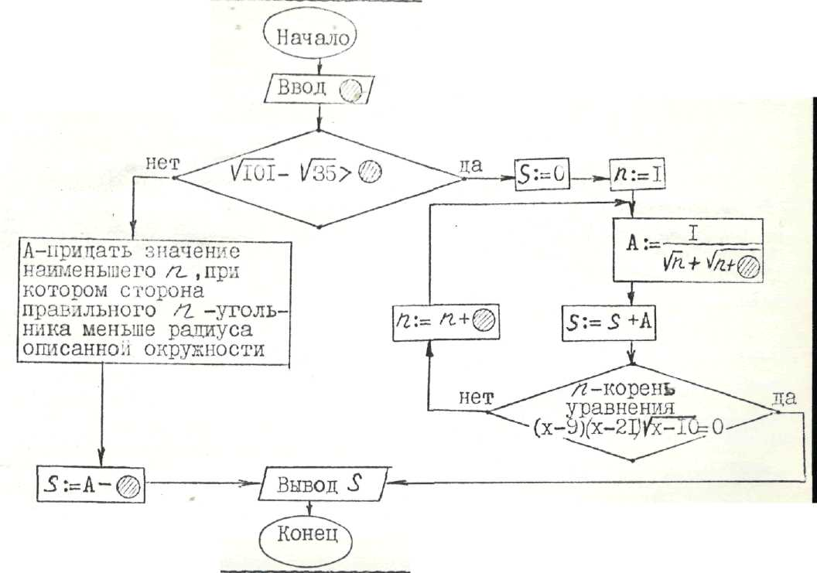
45. Найти неизвестное число, если известно, что = 4.
Пояснение к решению задания 45

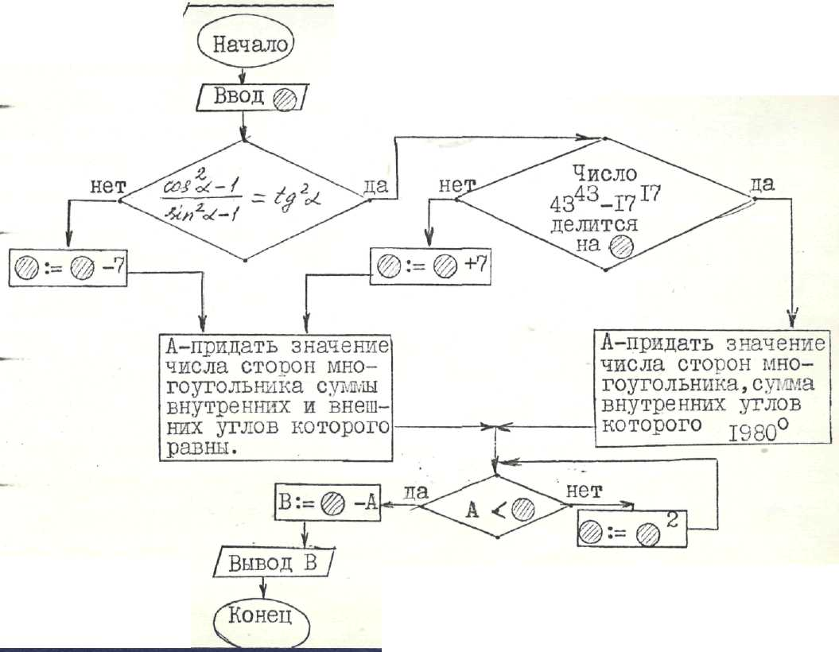
46. Найти неизвестное число, если известно, что = 10.

Пояснение к решению задания 46

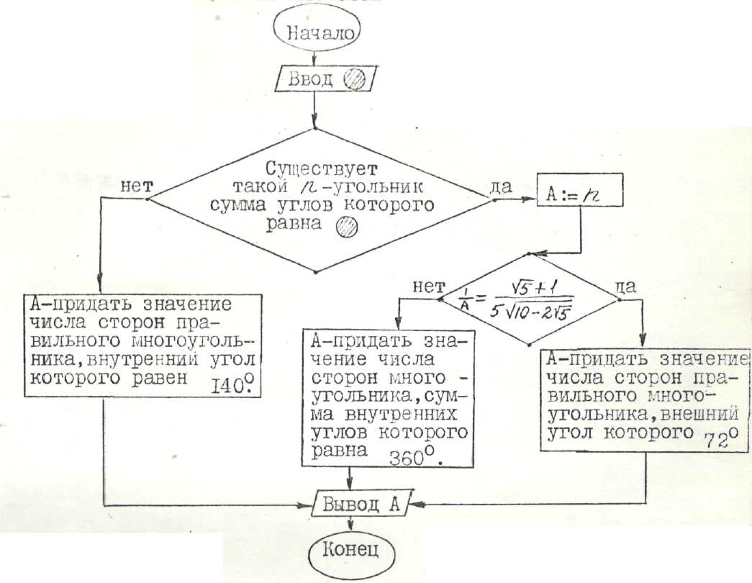
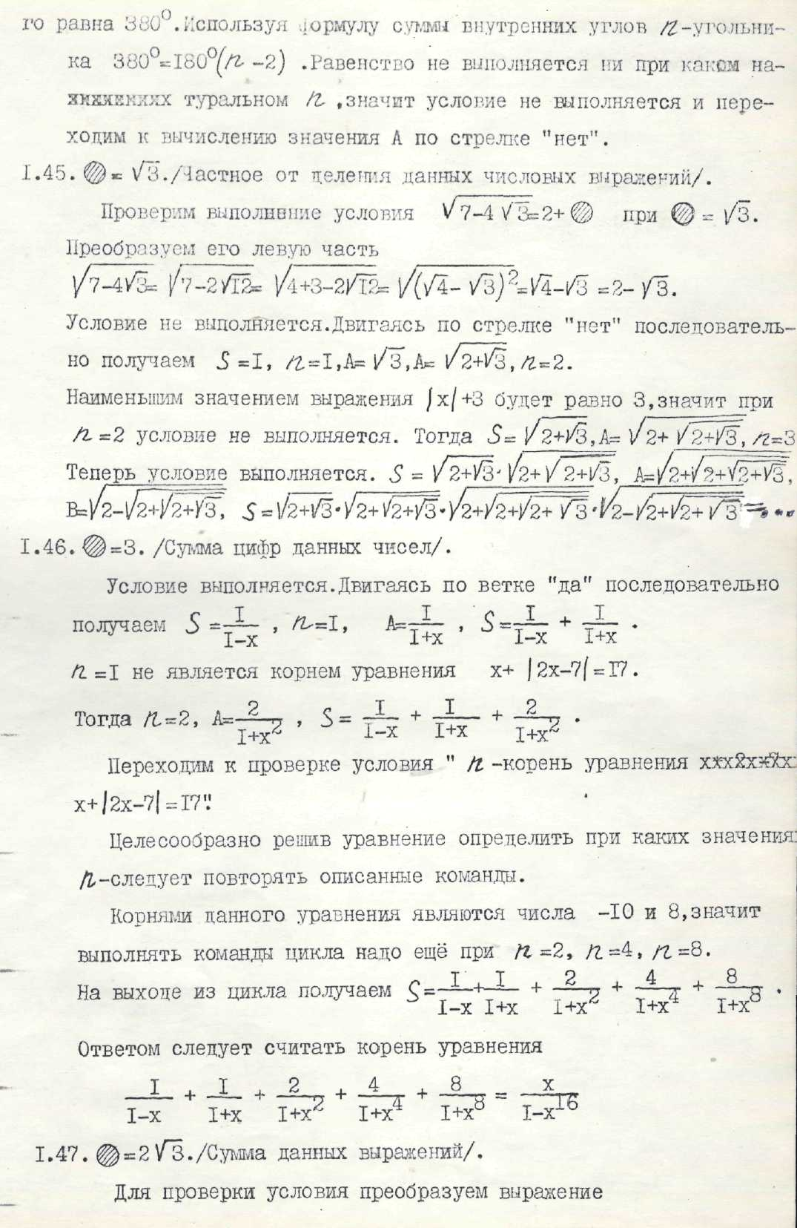
47. Найти неизвестное число, если известно, что = 380º.
Пояснение к решению задания 47

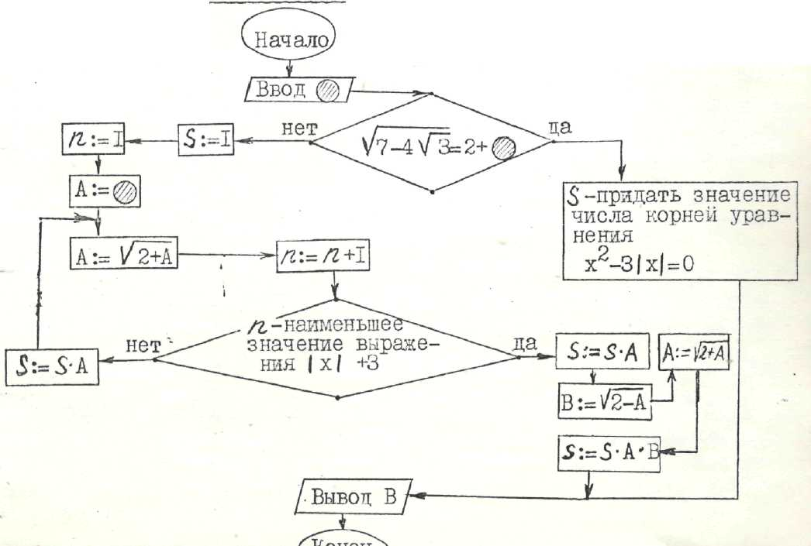
Пояснение к решению задания 48
48. Найти неизвестное число, если известно, что = .

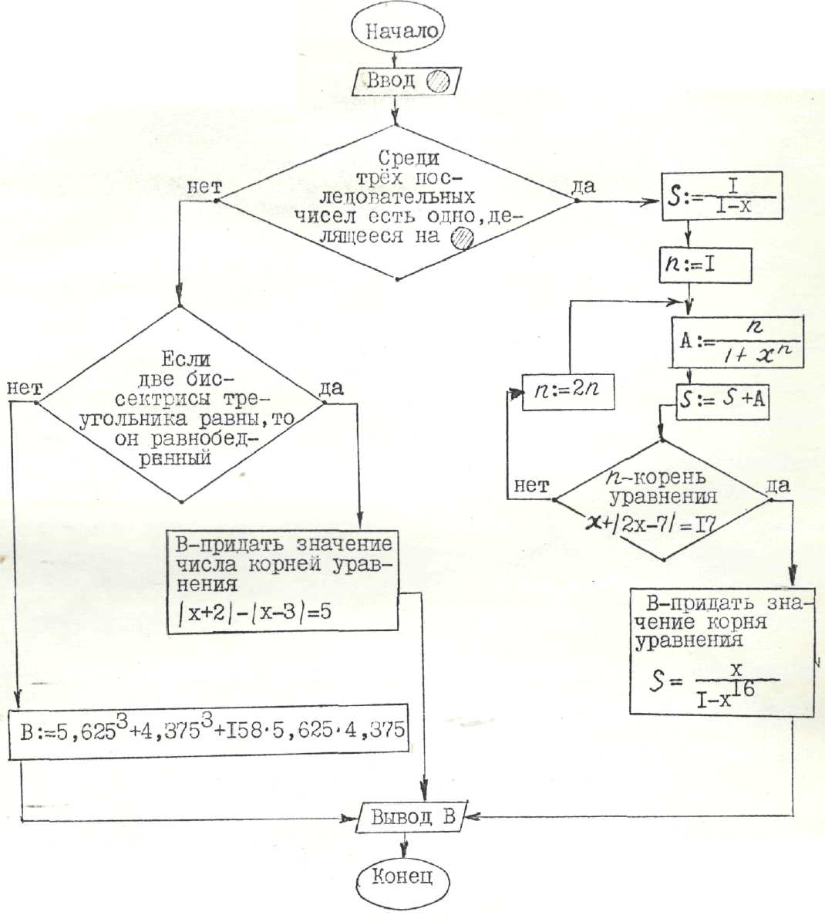
49. Найти неизвестное число, если известно, что = 3.

Пояснение к решению задания 49

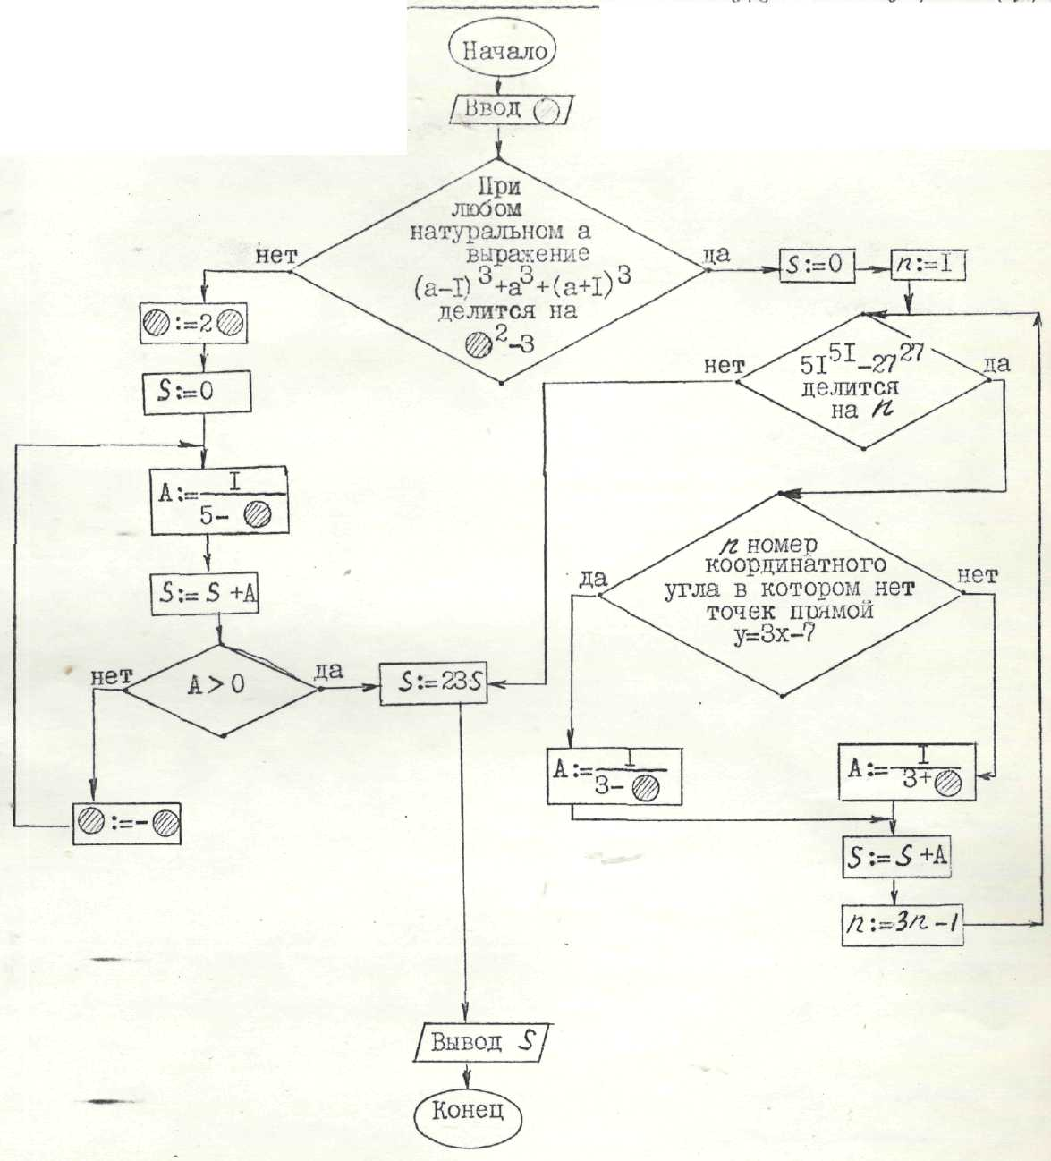
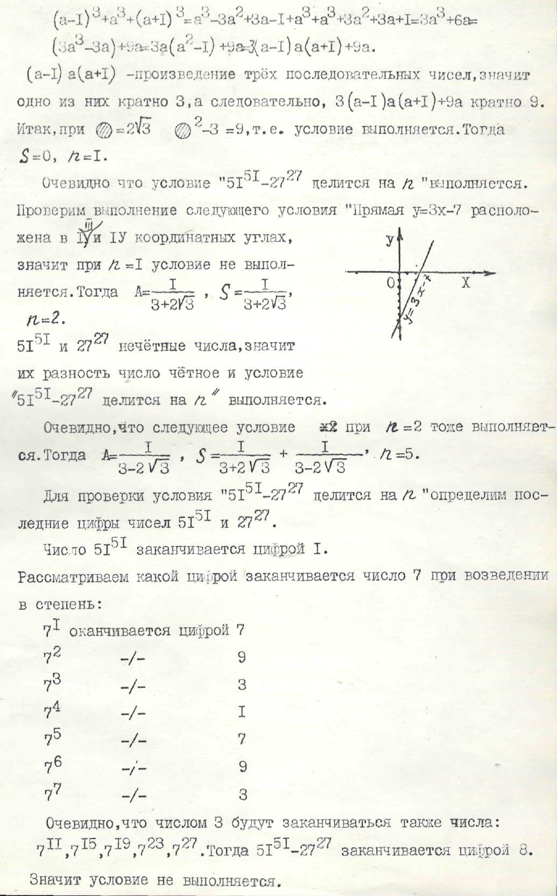
50. Найти неизвестное число, если известно, что = 2 .
Пояснение к решению задания 50

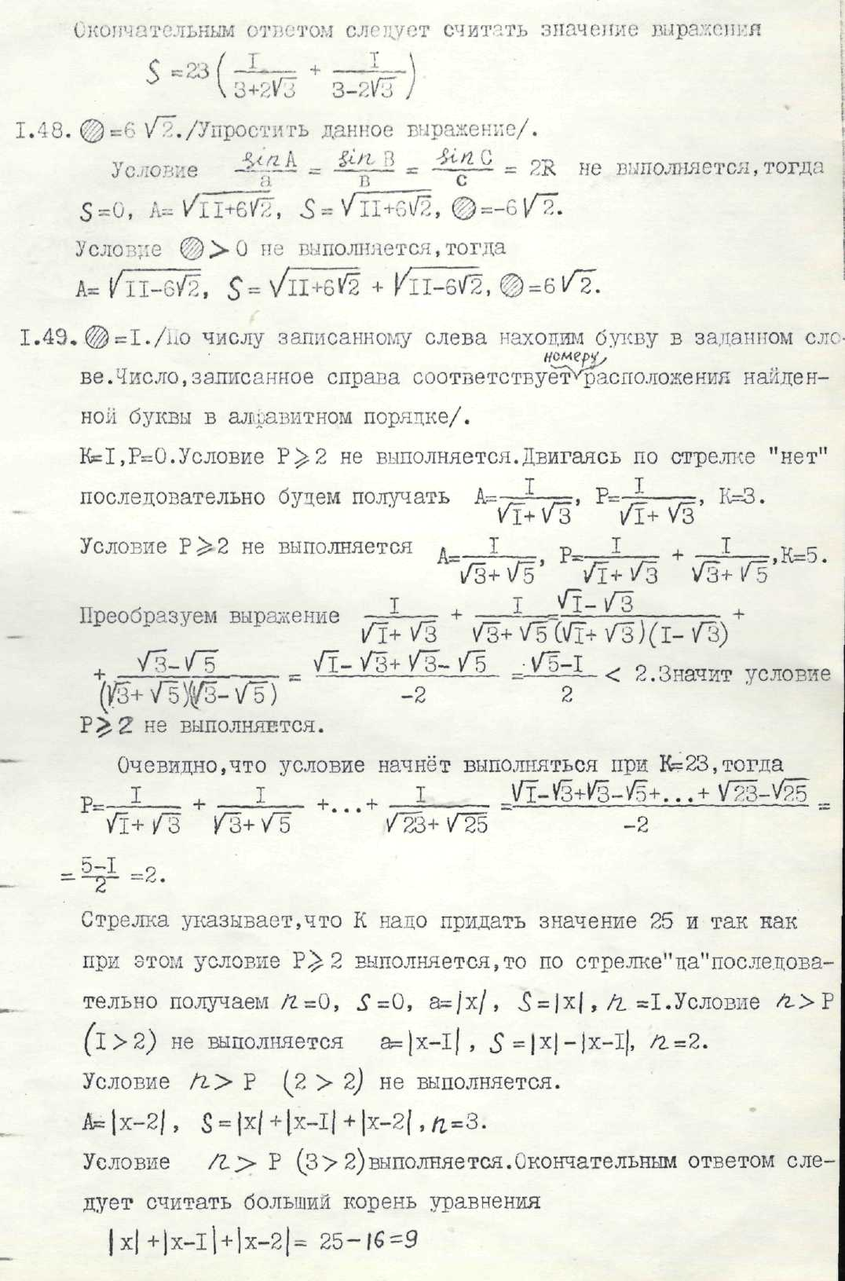

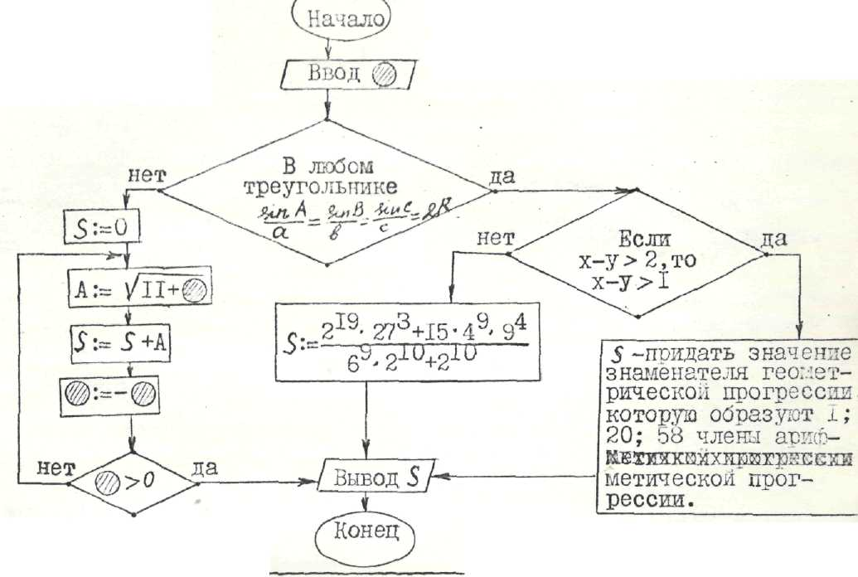
Пояснение к решению задания 51
51. Найти неизвестное число, если известно, что = 6 .
2

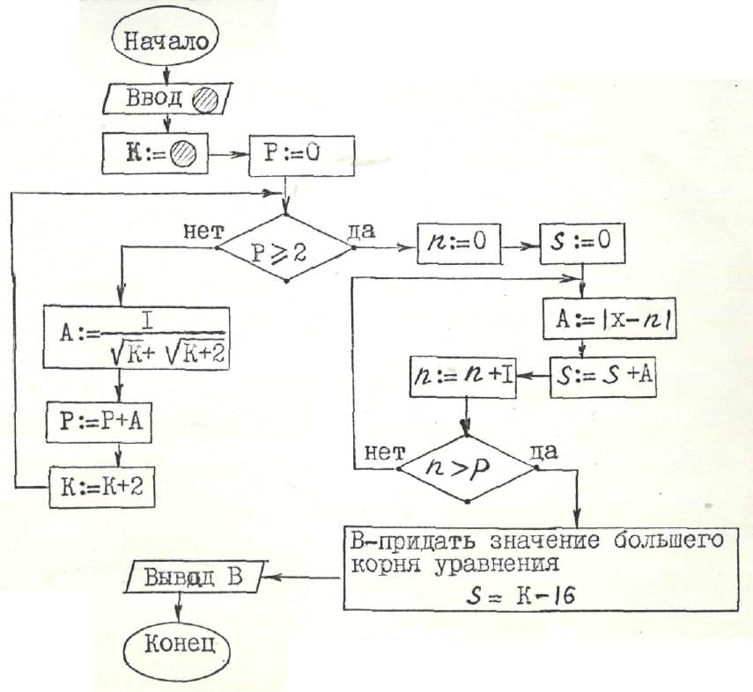
52. Найти неизвестное число, если известно, что = 1.

Пояснение к решению задания 52

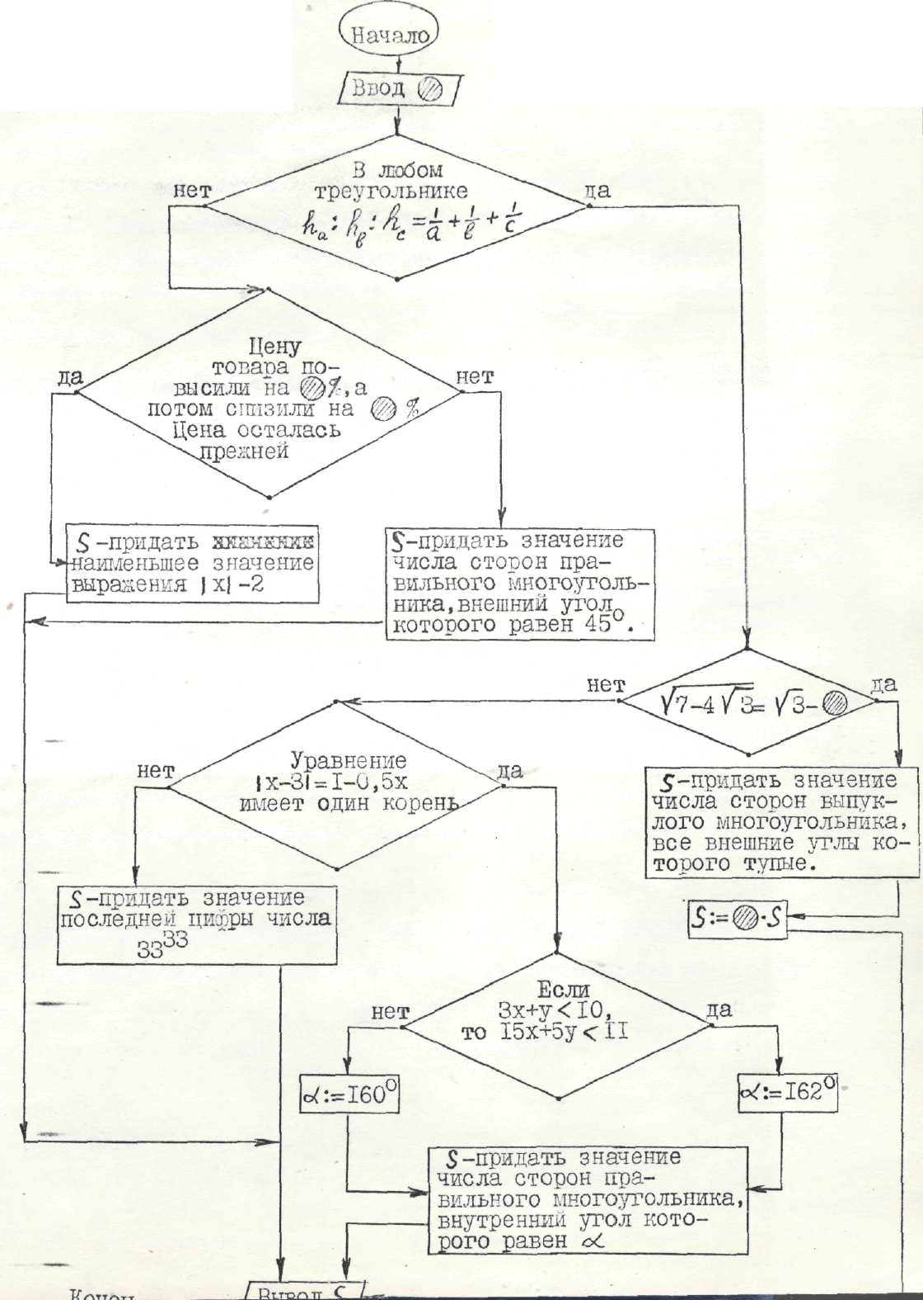
53. Найти неизвестное число, если известно, что = 2.

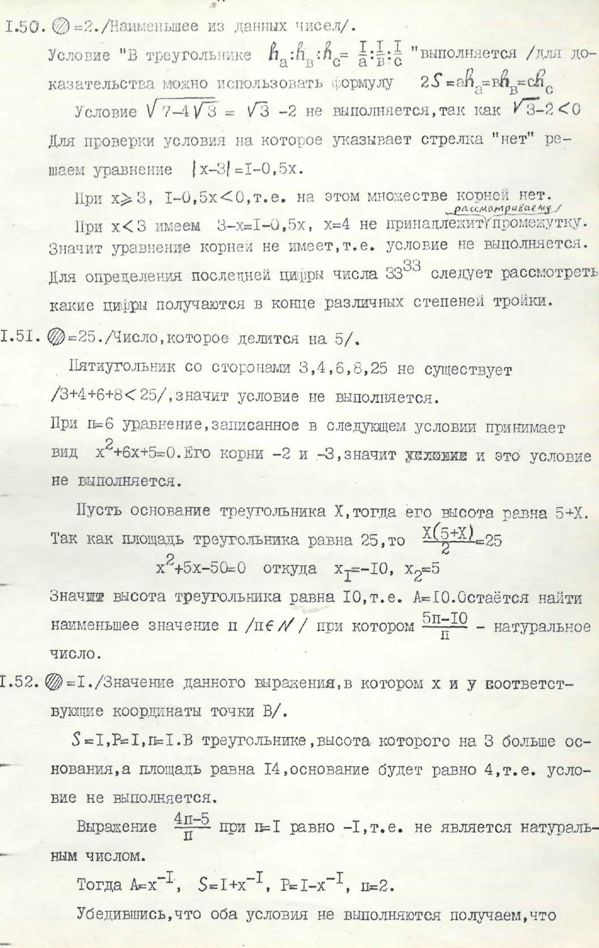
Пояснение к решению задания 53

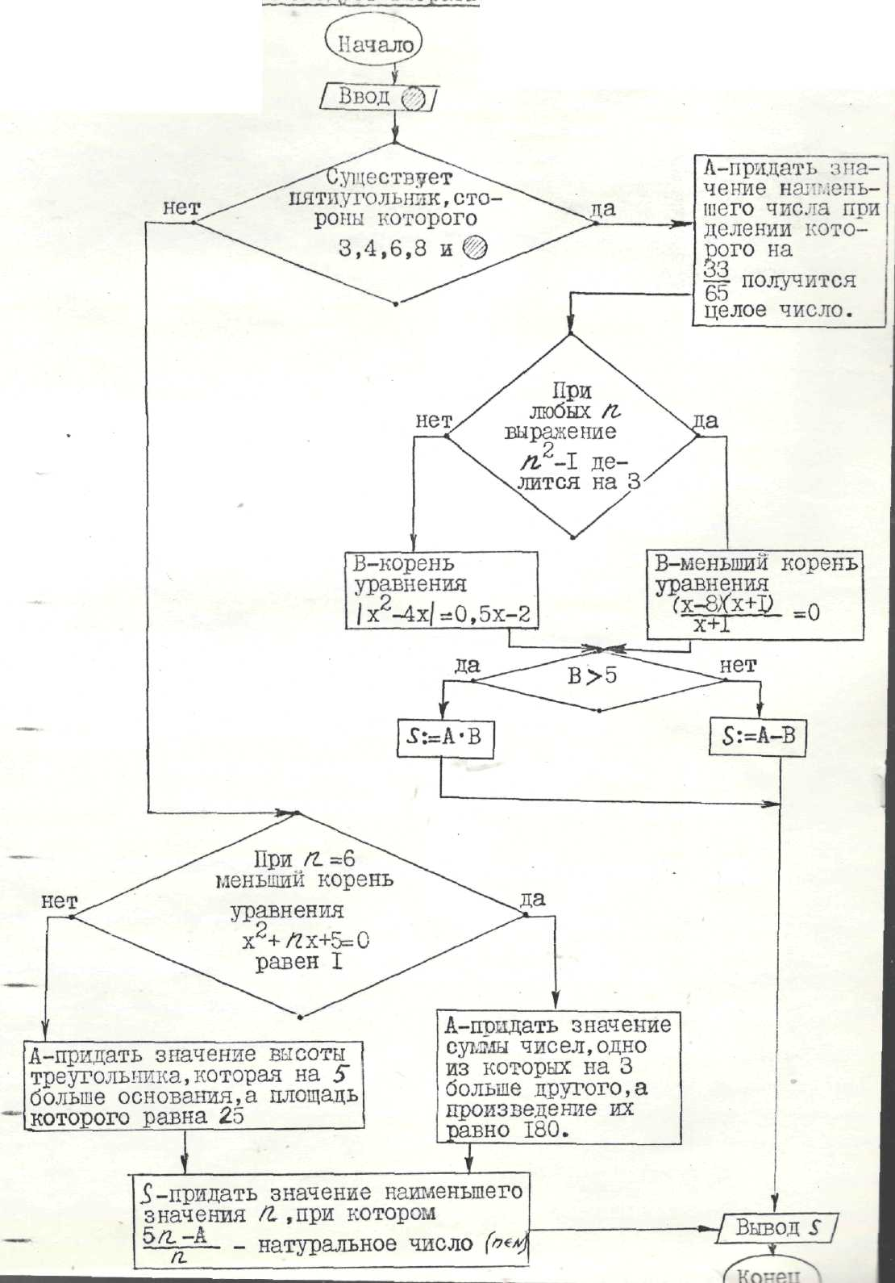
54. Найти неизвестное число, если известно, что = 25.

Пояснение к решению задания 54

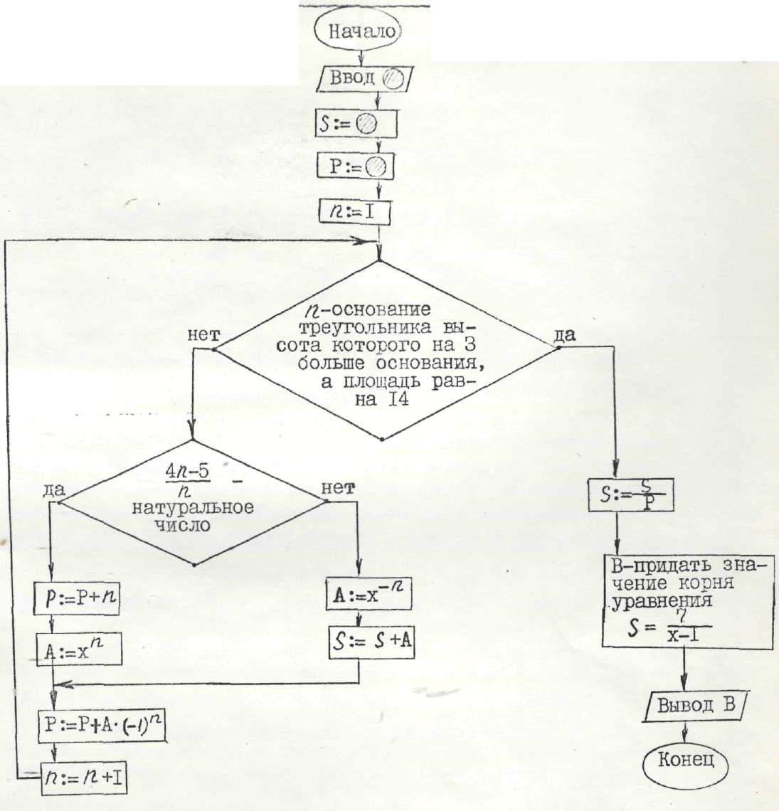
55. Найти неизвестное число, если известно, что = 1.

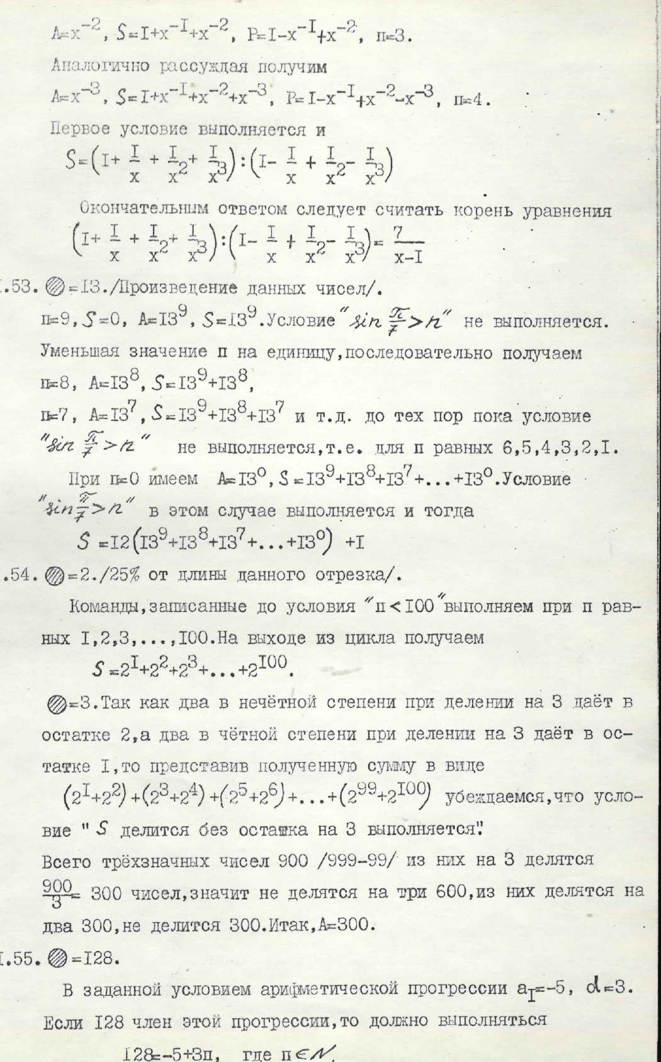
Пояснение к решению задания 55

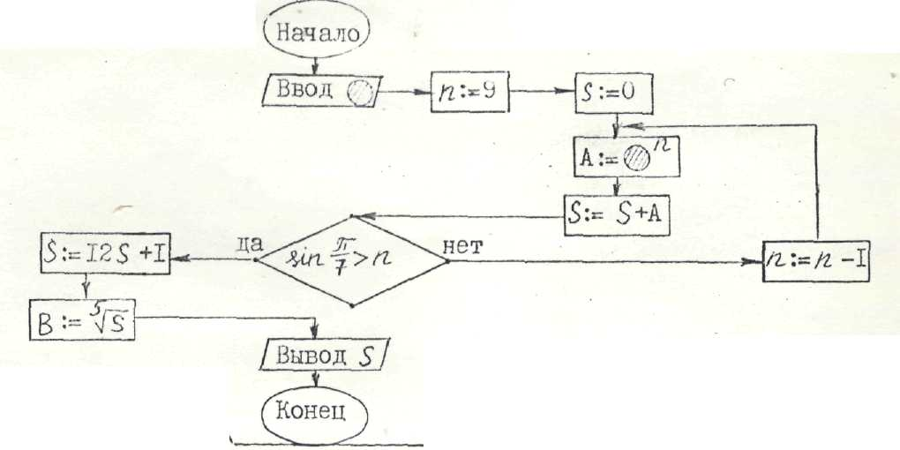
56. Найти неизвестное число, если известно, что = 13.
Пояснение к решению задания 56

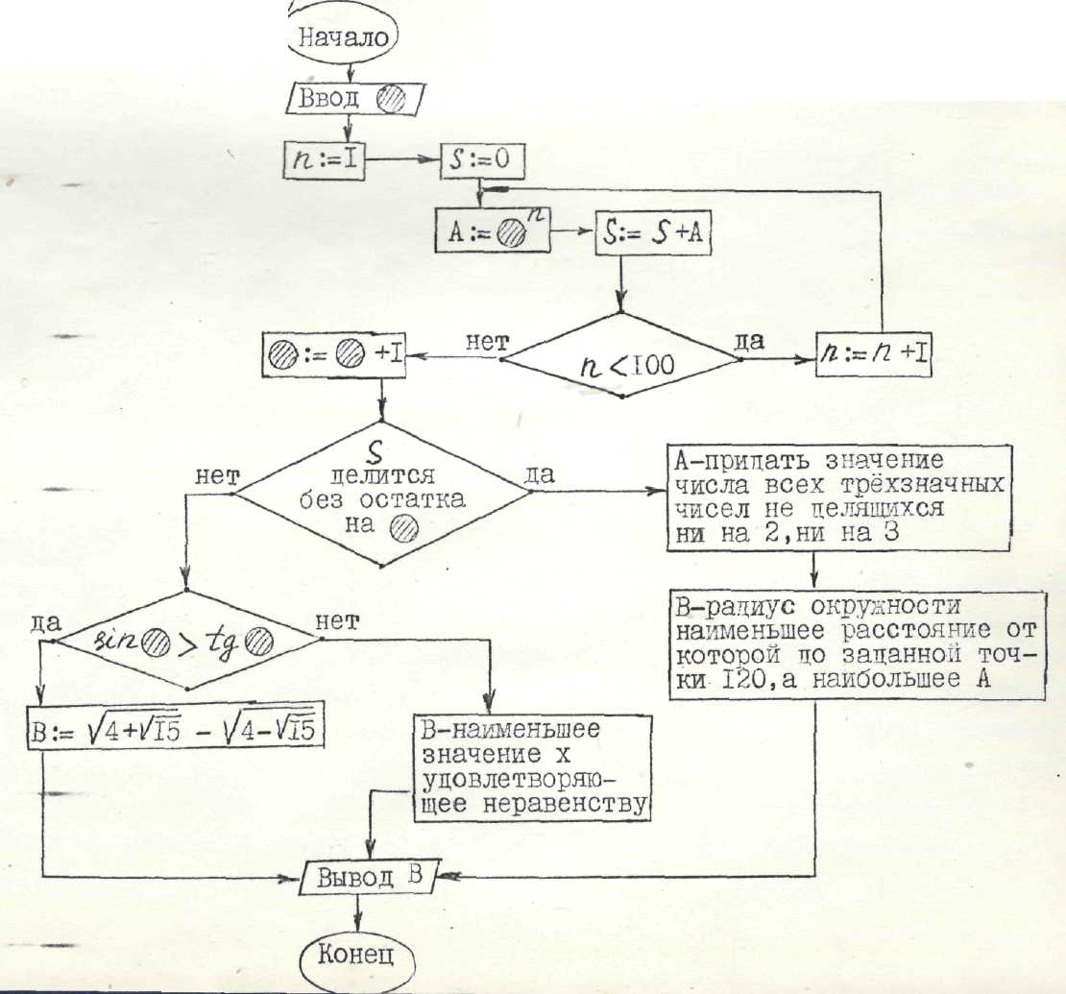
57. Найти неизвестное число, если известно, что = 2.

Пояснение к решению задания 57

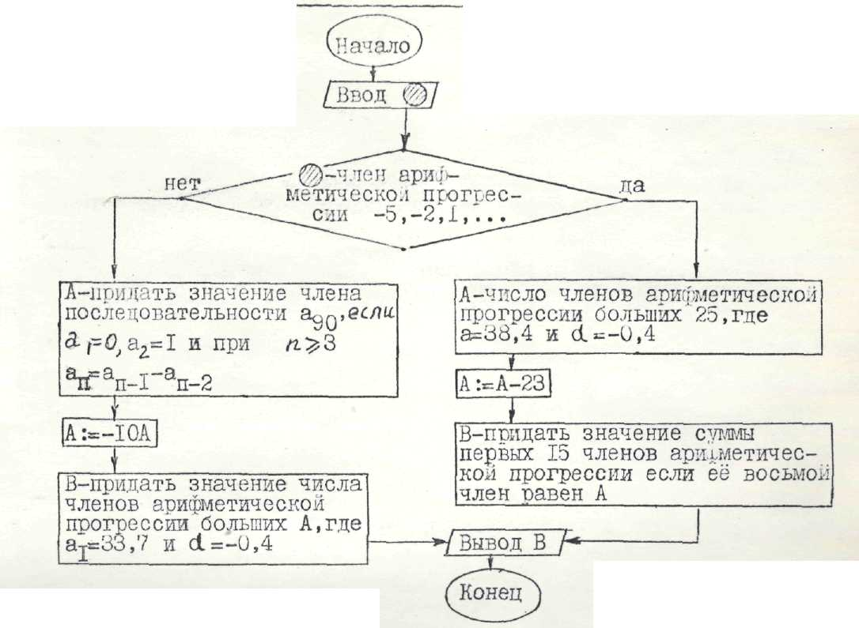
58. Найти неизвестное число, если известно, что = 128.

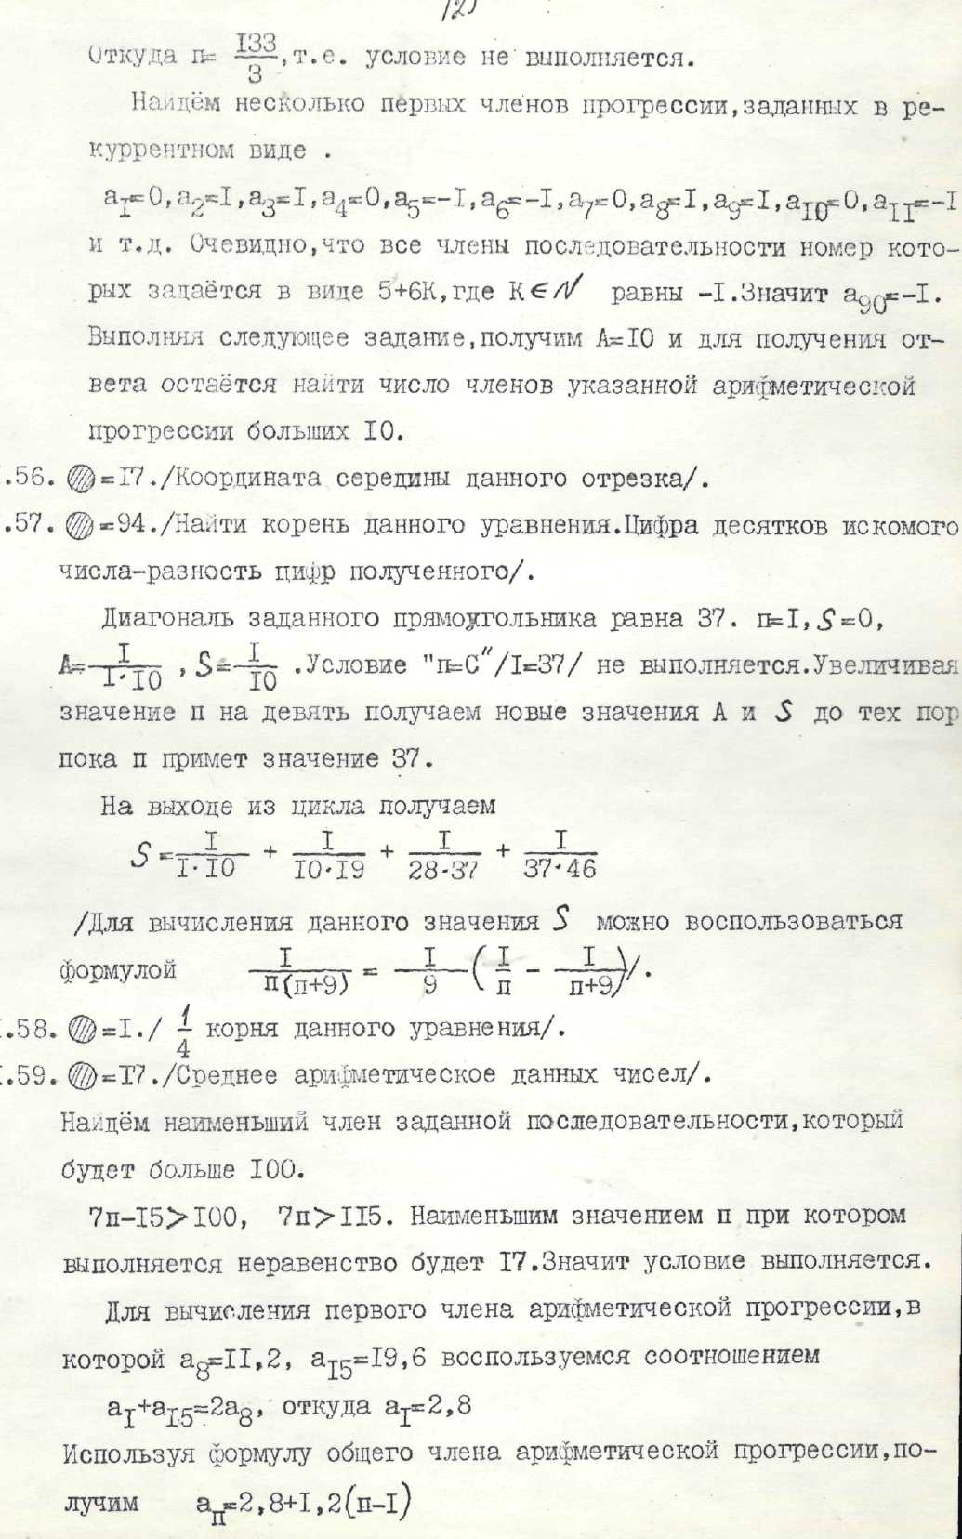
Пояснение к решению задания 58

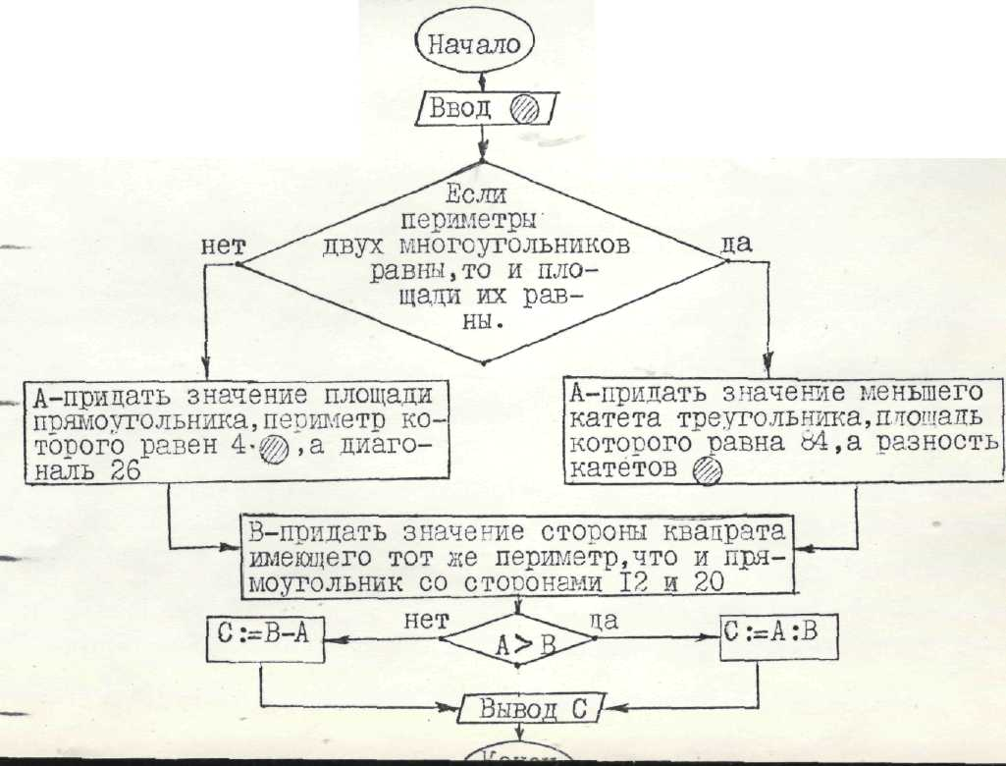
59. Найти неизвестное число, если известно, что = 17.

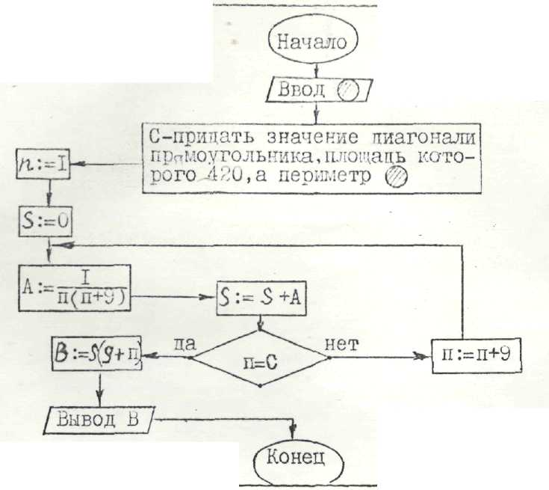
60. Найти неизвестное число, если известно, что = 94.
Пояснение к решению задания 60

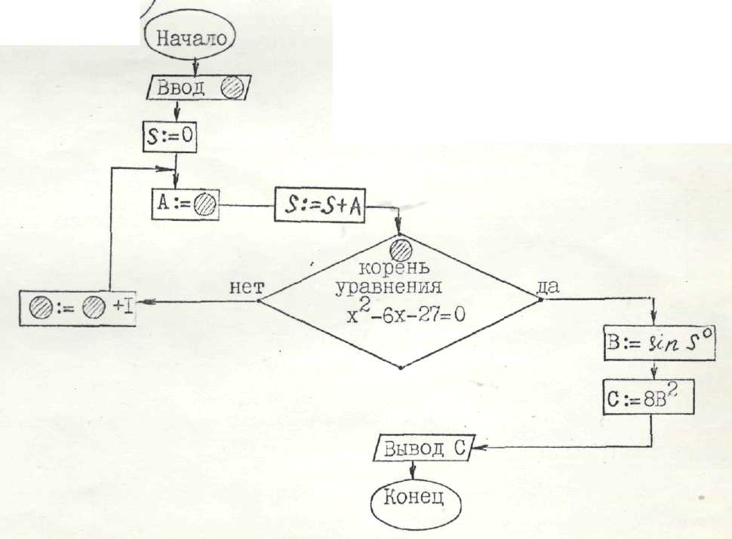
61. Найти неизвестное число, если известно, что = 1.

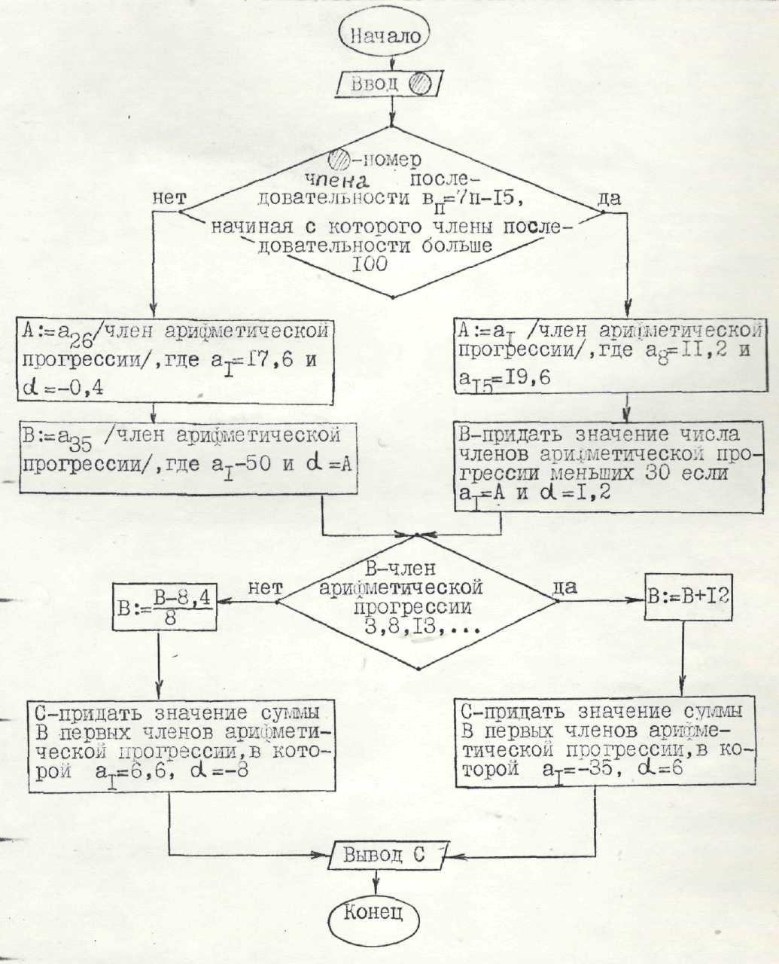
62. Найти неизвестное число, если известно, что = 17.

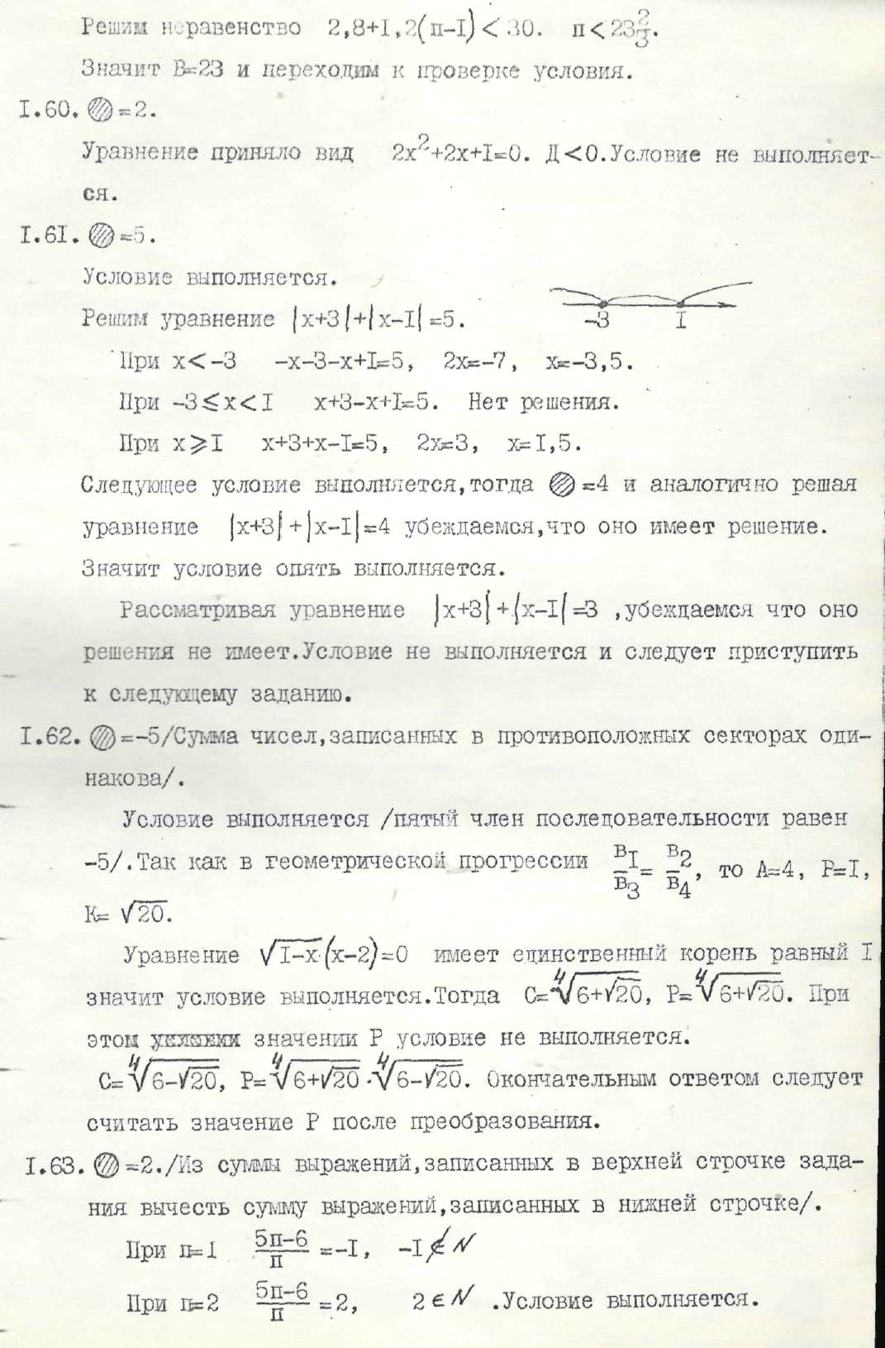
Пояснение к решению задания 62

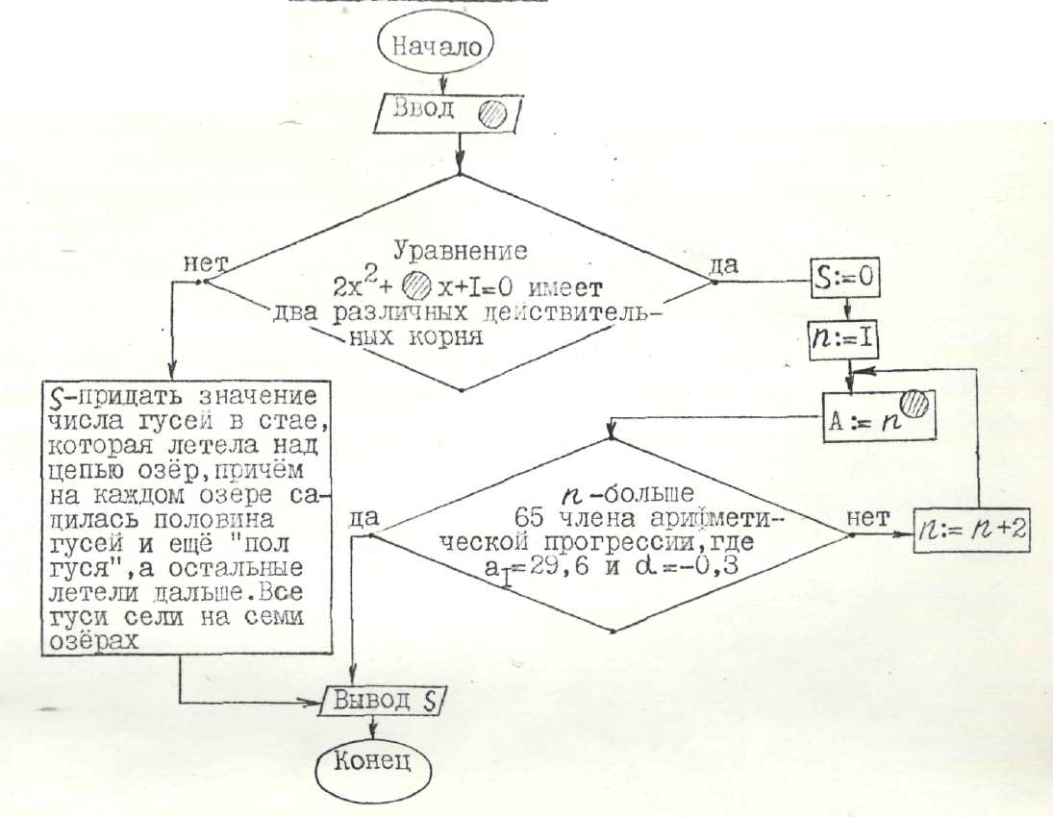
63. Найти неизвестное число, если известно, что = 2.
Пояснение к решению задания 63

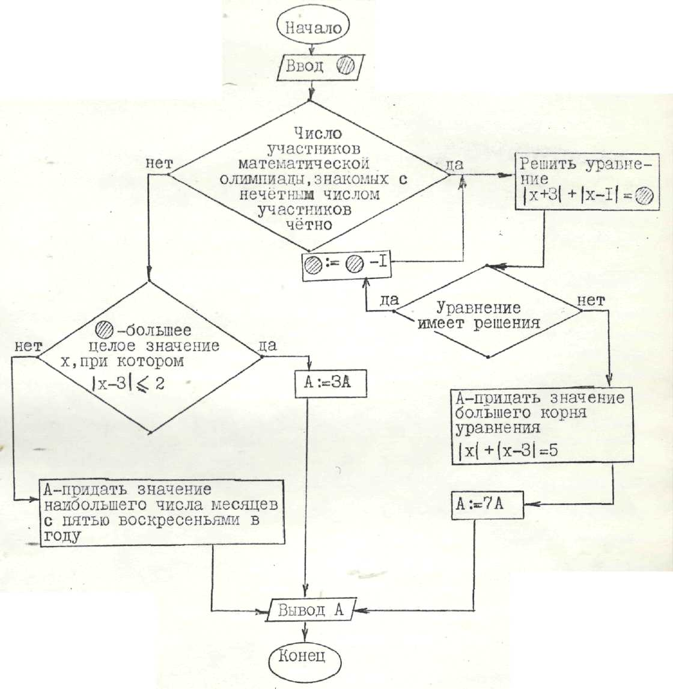
64. Найти неизвестное число, если известно, что = 5.

Пояснение к решению задания 64

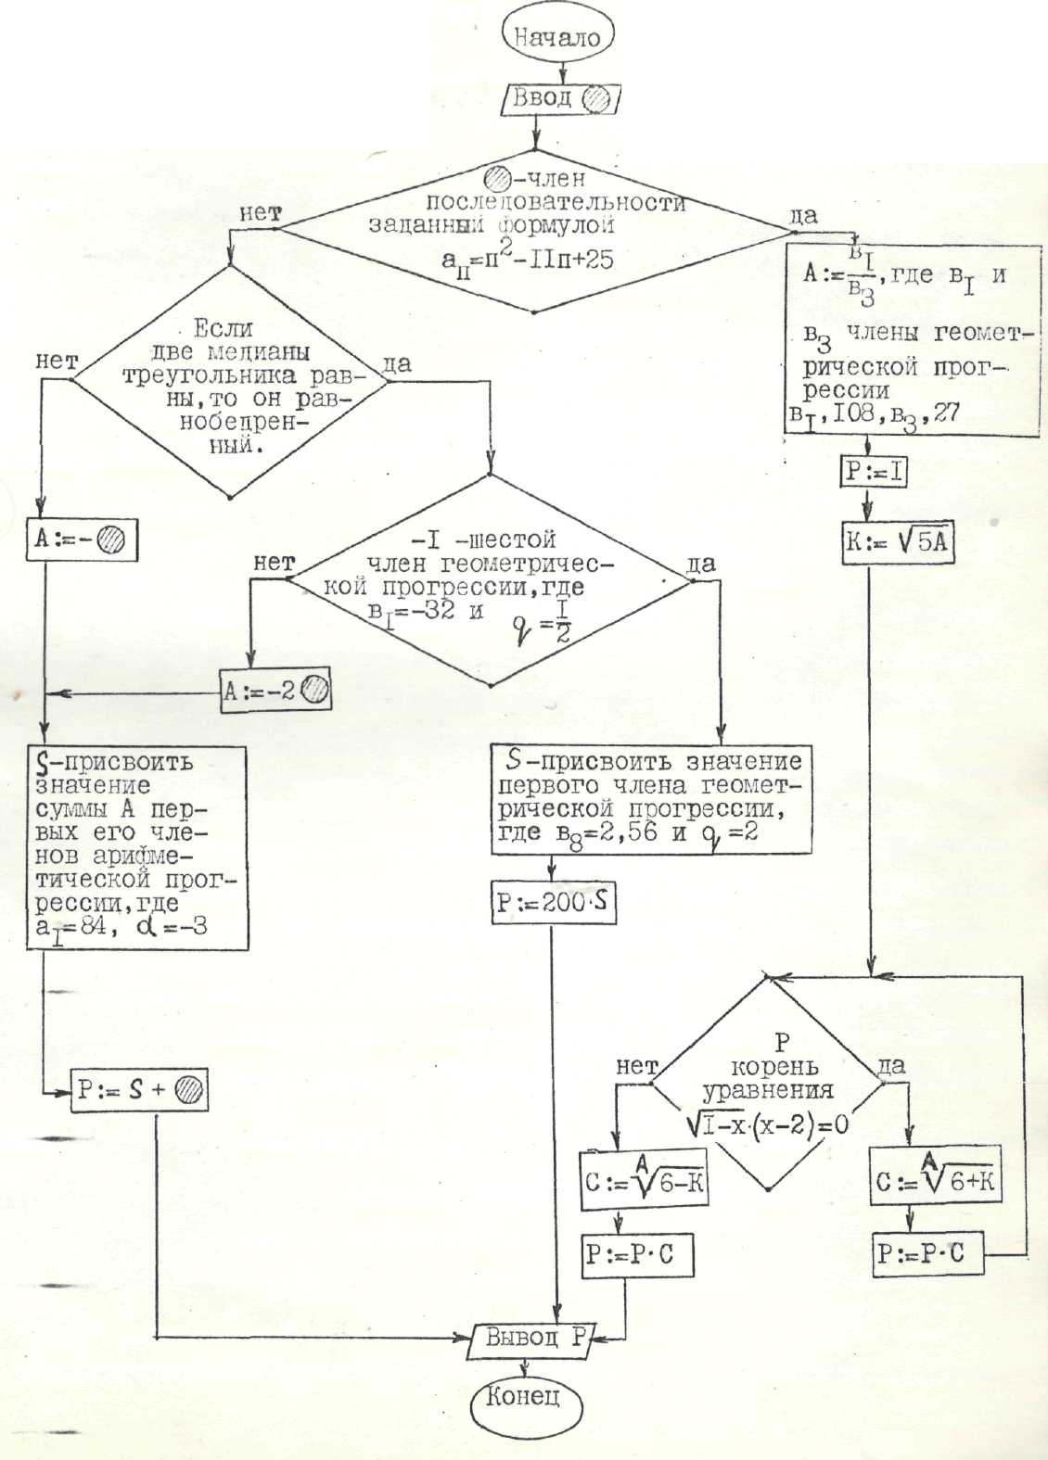
65. Найти неизвестное число, если известно, что = – 5 .

Пояснение к решению задания 65

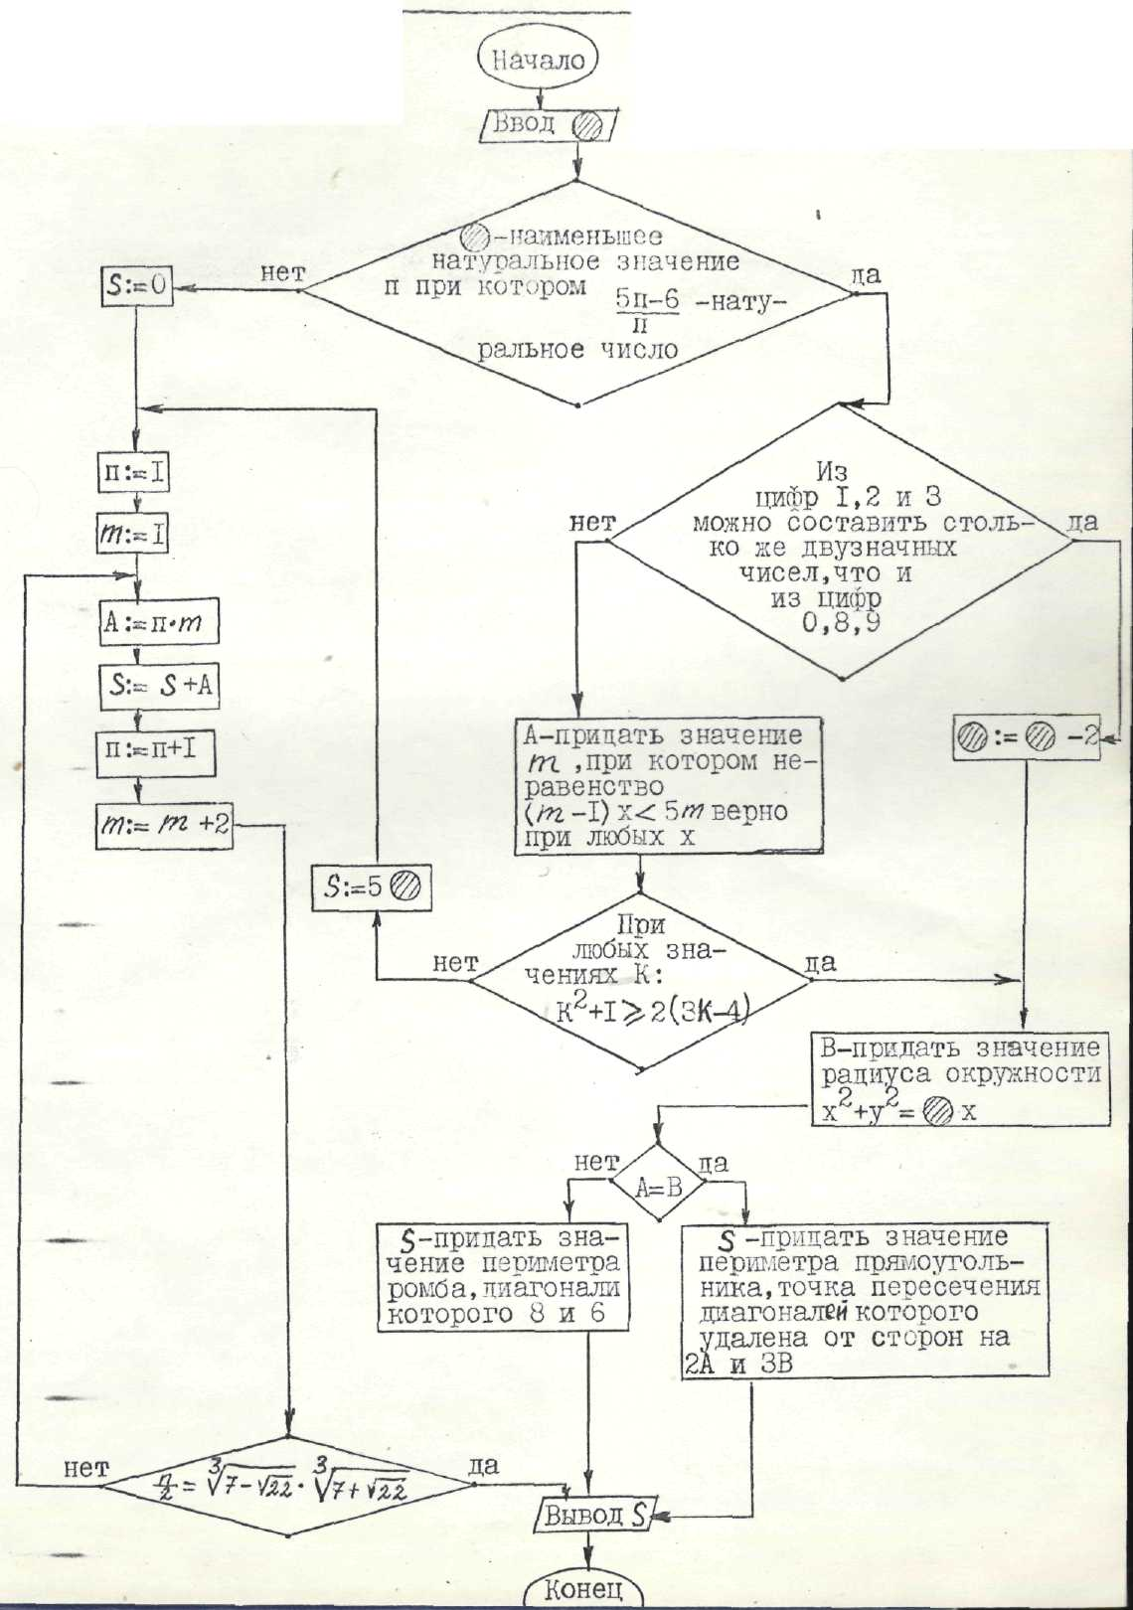
66. Найти неизвестное число, если известно, что = 2.

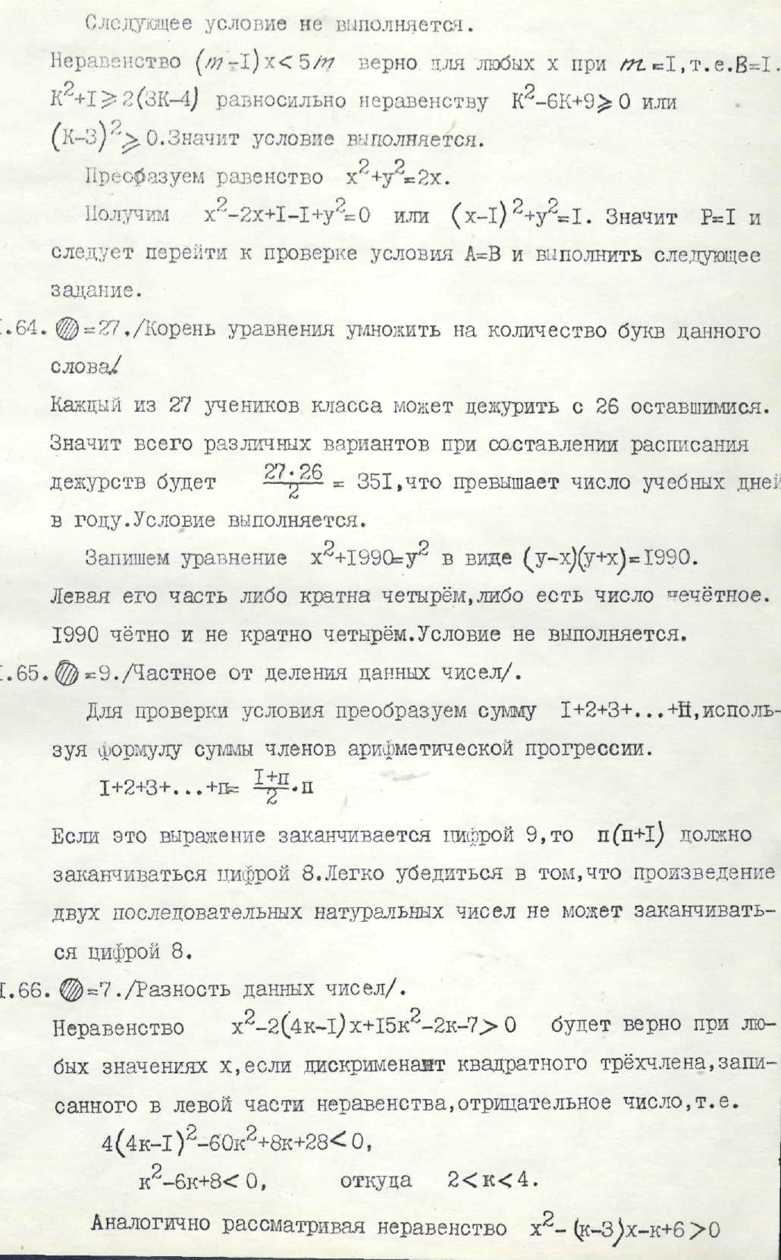
Пояснение к решению задания 66

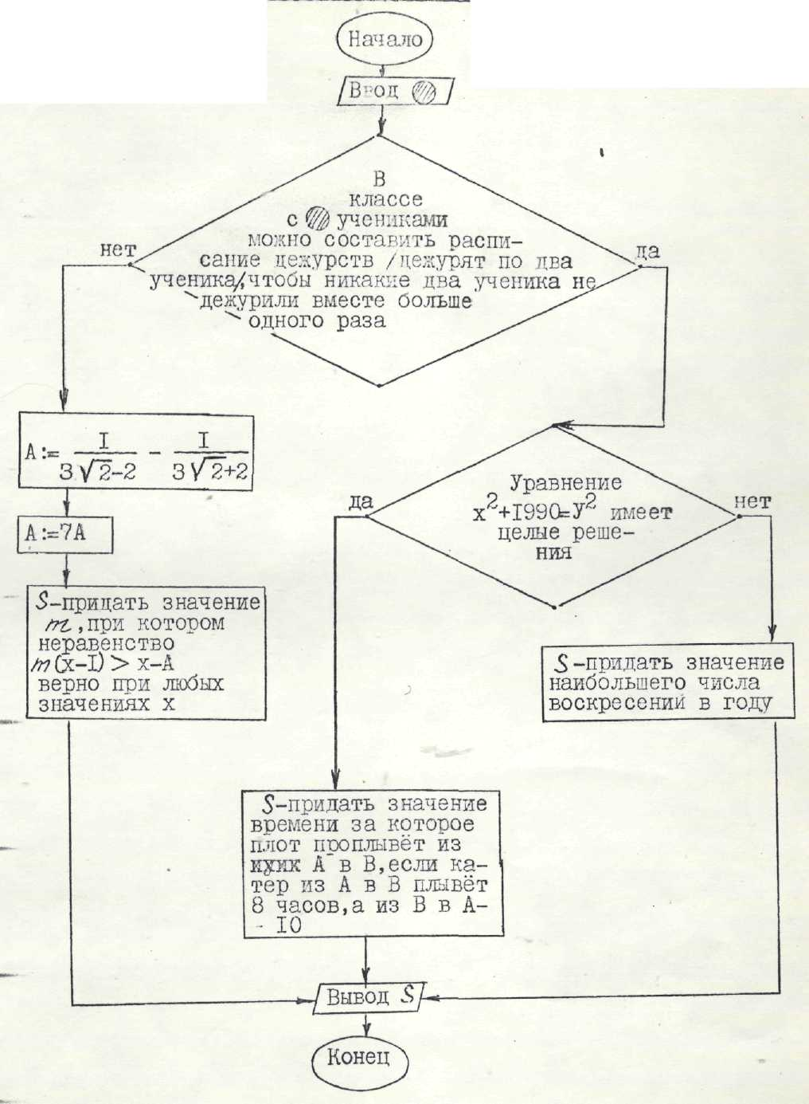
67. Найти неизвестное число, если известно, что = 27.

Пояснение к решению задания 67

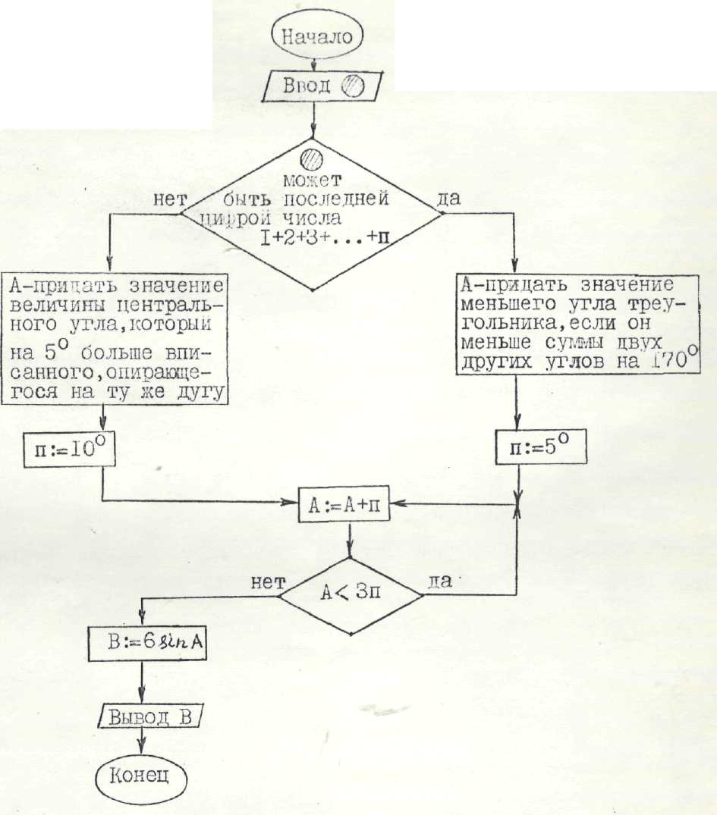
68. Найти неизвестное число, если известно, что = 9.
Пояснение к решению задания 68

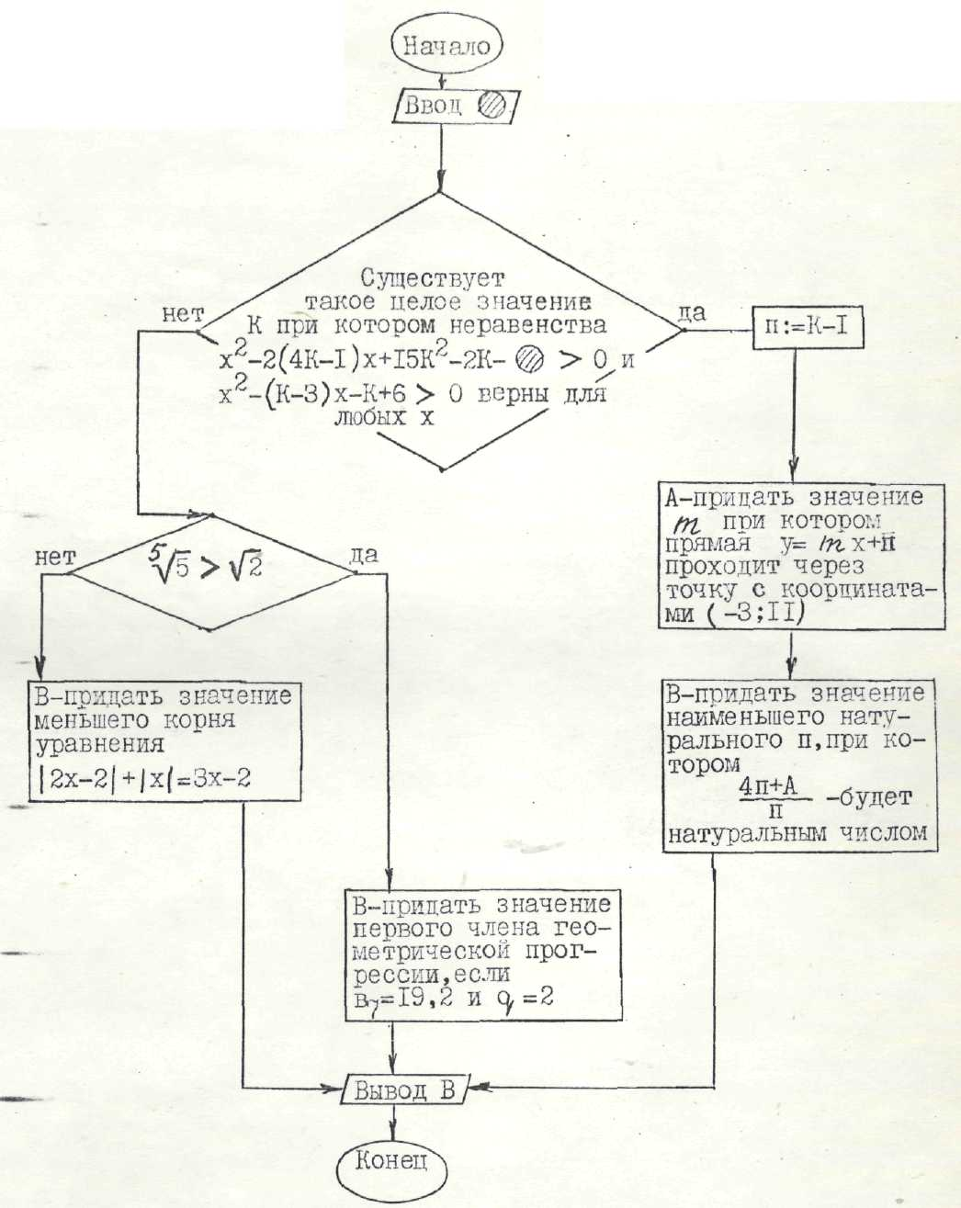
69. Найти неизвестное число, если известно, что = 7.

Пояснение к решению задания 69

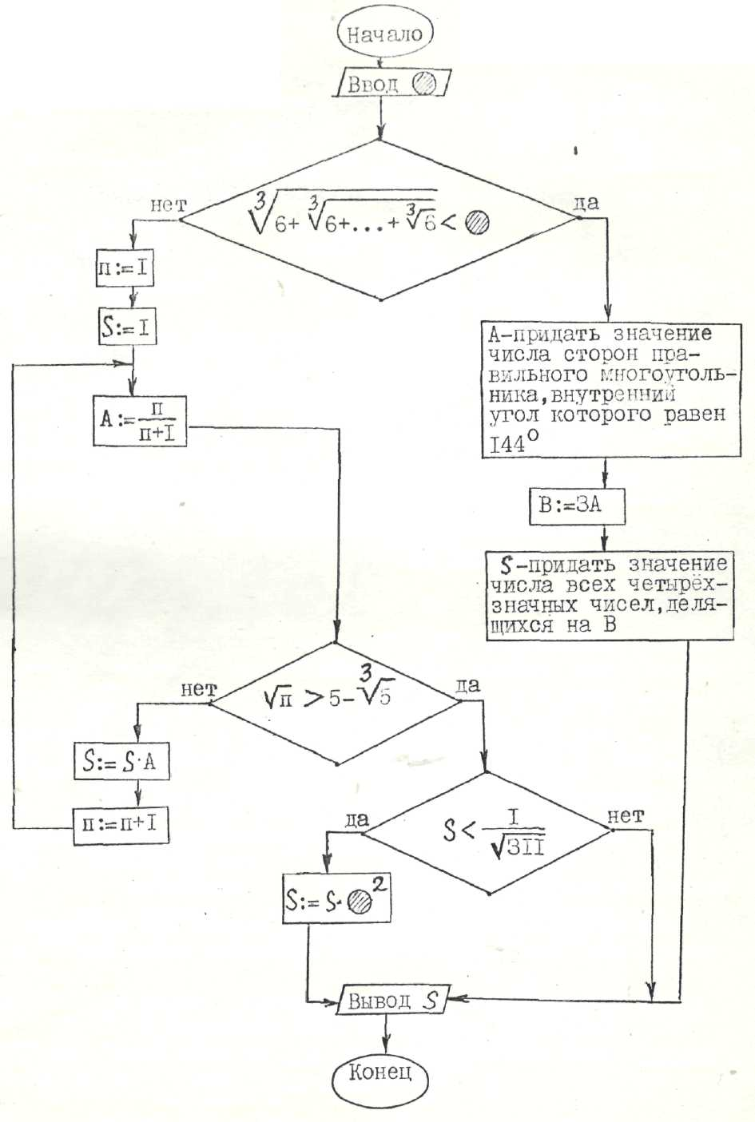
70. Найти неизвестное число, если известно, что = 2.

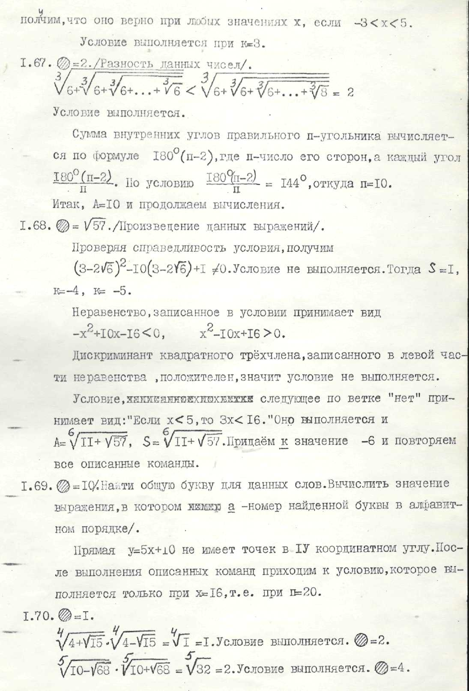
Пояснение к решению задания 70

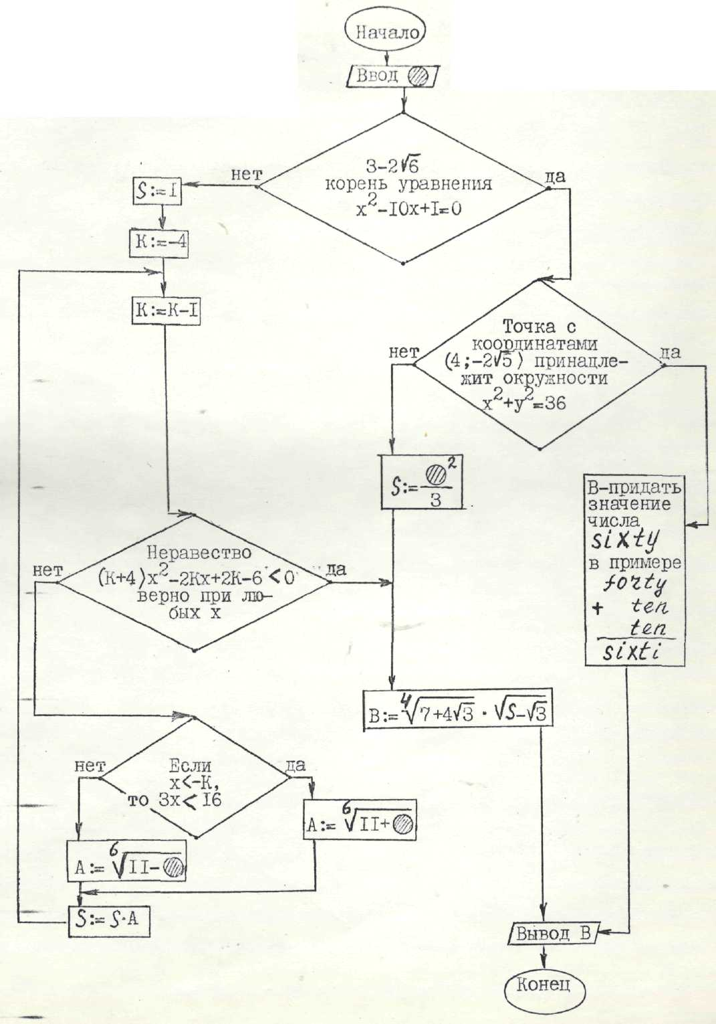
71. Найти неизвестное число, если известно, что = .
57

Пояснение к решению задания 71

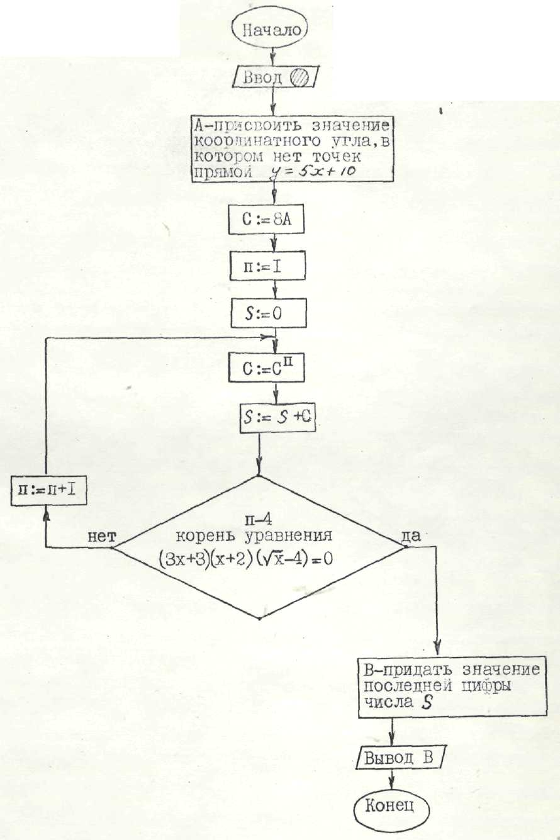
72. Найти неизвестное число, если известно, что = 10.
Пояснение к решению задания 72

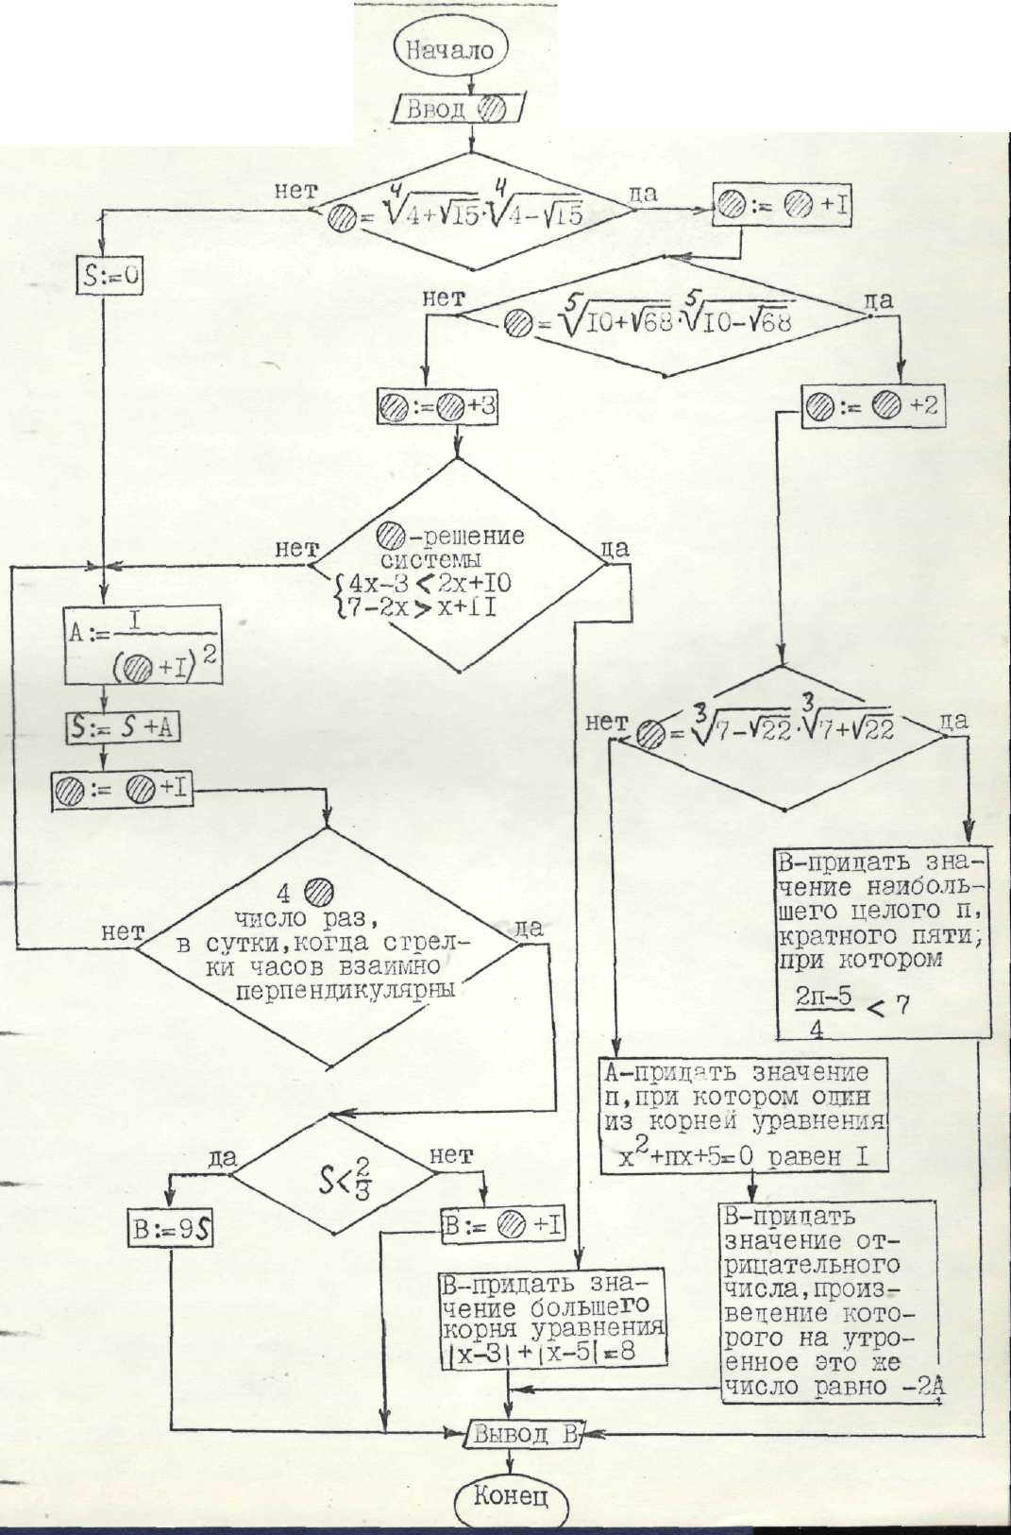
73. Найти неизвестное число, если известно, что = 1.

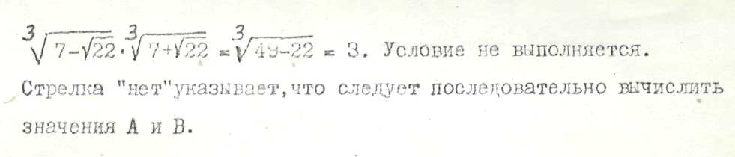
Пояснение к решению задания 73

